ПЕДАГОГИЧЕСКИЙ ПРОЕКТ
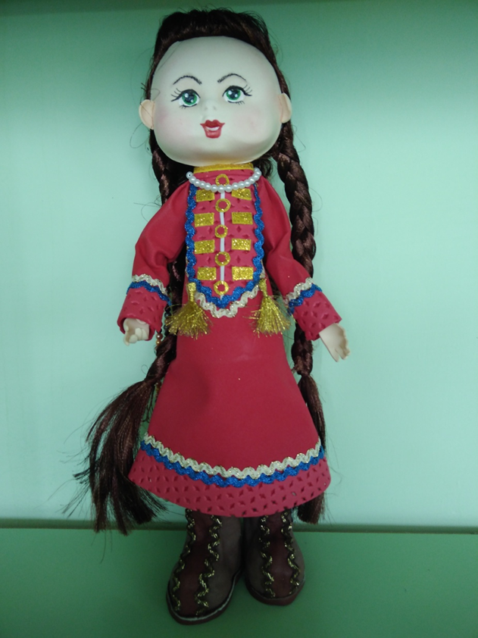

Муниципальное автономное дошкольное образовательное учреждение
Киселевского городского округа
«Детский сад №4 «Парк детского периода» комбинированного вида»

« Коренные народы Кузбасса – шорцы»
Педагогический проект

Составитель:
Громова Инна Геннадьевна,
воспитатель
высшая квалификационная категория

Киселевск 2023г
Содержание
1. Содержание…………………………………………………………1
2.Паспорт проекта…………………………………………………….2
3.Введение…………………………………………………………….4
4.Актуальность проблемы…………………………………………...6
5.Этапы реализации………………………………………………….8
6.Пути реализации проекта…………………………………………10
7.Результат проекта…………………………………………………19
8.Литература…………………………………………………………20
9.Приложение к проекту…………………………………………….21

Паспорт проекта
Название « Коренные народы Кузбасса – шорцы»
Автор: Громова Инна Геннадьевна, воспитатель.
Вид проекта: Информационно-творческий.
Возраст детей: Старший дошкольный.
Участники проекта: Воспитатели, дети, родители.
Место проекта: Муниципальное автономное дошкольное образовательное учреждение Киселевского городского округа «Детский сад №4«Парк детского периода» комбинированного вида»

Длительность проекта: один год
Цель проекта: Познакомить с обычаями и традициями шорского народа,
через комплекс совместных мероприятий, создание условий
для приобщения к культуре коренных жителей Кузбасса
и этнокультурного воспитания детей старшего
дошкольного возраста.
.
Задачи проекта:
1.Развивать познавательный интерес детей к истории шорского народа через разнообразные виды деятельности.
2.Расширять представления детей о обычаях и традициях шорского народа, развивать и обогащать речь детей, повышать эрудицию и интеллект.
3. Создание в ДОУ условий для приобретения опыта через знакомство с культурой, традициями разных народов.
4. Воспитания любви и уважения к своей Родине, к своей нации, этнокультуре и толерантного отношения к представителям других национальностей.
5.Повышать компетентность родителей в вопросах толерантного воспитания детей дошкольного возраста.
6.Дать представление о том, что Кузбасс – это часть большой страны России.
7.Воспитывать патриотов, толерантных по отношению к людям других национальностей, знающих и уважающих традиции других народов;
8.Заложить основы национального самосознания и любви к Родине.

Ожидаемый результат
- Иметь представление о том, что Кемерово, Кузбасс – это часть большой страны России.
- Знать, что наш родной край – Кузбасс населяют разные народы народы, Коренные народы жили здесь всегда – шорцы и телеуты, а остальные переселились из других частей страны – русские, татары, украинцы, чуваши;
- Иметь представление, что у каждого народа есть свой язык, национальные жилища, костюм, промыслы, вера и праздники;
- Уметь видеть не только различия в национальных культурах, но и то что их объединяет;
- Иметь основы национального самосознания и любви к Родине через взаимоотношения, уважение между людьми разных национальностей.
6. Повышение знаний детей об истории шорского народа.
7. Повышение интеллектуальных показателей у детей
8. Расширение представлений о музыкальных инструментах , музыке и обрядах шорского народа.

Введение
«Дружелюбие, уважение к людям разных
национальностей не передаются по наследству,
в каждом поколении их надо воспитывать
вновь и вновь, и чем раньше начинается
формирование этих качеств, тем большую
устойчивость они приобретут»
Э. К. Суслова
Россия, многонациональная страна, с множеством разнообразных и непохожих друг на друга культур. Наша малая Родина - Кузбасс является так же многонациональным регионом, здесь живут не только переселенцы из разных уголков России (русские, татары, украинцы, чуваши), но и коренные малочисленные народы – шорцы и телеуты. Из-за непринятия людьми разных национальностей друг друга, в обществе нарастает социальная напряженность, не прекращаются межэтнические конфликты.

Дошкольный возраст имеет основополагающее значение для социального становления личности в целом и для воспитания этнотолерантности, поскольку, с одной стороны, ребенок изначально толерантен, а с другой — именно на ранних стадиях закладывается прочная база для будущих этнических и расовых предрассудков и конфликтов.

Поэтому актуальным становится вопрос об этнокультурном воспитании детей старшего дошкольного возраста.

Используя сравнение традиций народов Кузбасса в педагогической работе, мы получаем возможность приобщить подрастающее поколение к современным культурным ценностям, в систему которых, несомненно, входят и ценности традиционные и этнические.

Введение культурологического регионального компонента призвано познакомить с опытом коренных народов Кузбасса, его нравственными устоями, которые будут способствовать возрождению исторической памяти. Соприкосновение с народным искусством и традициями, участие в народных праздниках духовно обогащают ребенка, воспитывают гордость за свой народ, поддерживают интерес к его истории и культуре.

Этнокультурное воспитание – это такой процесс, в котором цели, задачи, содержание воспитания ориентированы на развитие и социализацию личности как субъекта этноса и как гражданина многонационального Российского государства. В старшем дошкольном возрасте оно направлено на развитие этнокультурной компетенции. Это не просто представление об истории и культуре других наций и народностей, это признание этнокультурного разнообразия.

Дошкольное образование, неразрывно связанно с социальными процессами и культурой общества. В законе РФ «Об образовании» говорится: «Гуманистический характер образования, приоритет общечеловеческих ценностей...» (ст. «Принципы государственной политики в области образования»). Аналогичные задачи находятся в Государственной концепции дошкольного воспитания: «В дошкольном детстве ребенок приобретает основы личностной культуры, ее базис, соответствующий общечеловеческим духовным ценностям».

В дошкольном возрасте закладываются исходные моральные ценности, нормы поведения, происходит формирование представлений о значимости человеческого достоинства, понимание ценности своей личности и других людей, воспитывается уважение к ним, чувство солидарности и стремление к сотрудничеству, умение ненасильственного разрешения конфликтов. В дошкольном возрасте происходит активное усвоение ребенком знаний о мире, о взаимоотношениях между людьми, знакомство с социальными ролями и ценностями общества (Л.С. Выготский, А.В. Запорожец, Н.Н. Поддъяков, Ш. Амонашвили и другие).

Проблема этнокультурного воспитания детей старшего дошкольного возраста, состоит в выборе и создании таких условий, в которых ребенок смог бы максимально самореализоваться, то есть установить собственные отношения с обществом, историей, культурой человечества. Что является одной из основных задач воспитательного процесса. Реализуя государственный образовательный стандарт в дошкольных учреждениях по разделу: «Развитие представлений о человеке в истории и культуре», а также работая над нравственно - патриотическим воспитанием дошкольников, мы столкнулись с некоторыми трудностями. Дети дошкольного возраста усваивают все прочно и надолго только тогда, когда все слышат, видят и делают сами. В дошкольном учреждении нет достаточной материальной базы для полноценного изучения данного раздела, нет соответствующей развивающей среды и методического обеспечения, и именно здесь нам на помощь приходит музейная педагогика, так как музей удовлетворяет познавательные и образовательные потребности детей.

Актуальность.
«Пусть ребенок чувствует красоту и восторгается ею,
пусть в его сердце и в памяти навсегда сохраняются образы,
в которых воплощается Родина.»
В.М. Сухомлинский
Россия - страна великой культуры, богатой историей, обычаями и традициями населяющих ее народов. Многовековая дружба народов - важное достижение всех россиян.
Детство - это каждодневное открытие мира. Нужно, чтобы это открытие стало, прежде всего, познанием человека и отечества, чтобы в детский ум и сердце входила красота настоящего человека, величие и ни с чем несравнимая красота Отечества.
Любовь к Отчизне начинается с любви к своей малой родине - месту, где родился человек. В этой связи огромное значение имеет ознакомление дошкольников с историей, культурой родного города, края. Знакомясь с родным городом, его достопримечательностями, ребенок учится осознавать себя живущим в определенный временной период, в определенных этнокультурных условиях и в то же время приобщаться к богатствам национальной и мировой культуры. Узнавая об особенностях края, в котором живет, ребенок осознает и себя, ответственным за сохранение природы, возникает чувство гордости за свою, такую неповторимую, малую Родину, которая входит в одну огромную Родную страну.

В наше время большое значение в воспитании детей приобретают идеи приобщения ребенка к культуре, к национальным и общечеловеческим ценностям, обогащению его духовного мира. Поэтому актуальным становится вопрос об этнокультурном воспитании детей старшего дошкольного возраста.

Проблема формирование этнокультурной и толерантной осведомлённости, нравственного - патриотического воспитания детей дошкольного возраста становится одной из актуальных. Нельзя быть патриотом, не чувствуя личной связи с Родиной, не зная, как любили и берегли ее наши предки, наши отцы и деды. Чувство Родины у ребенка начинается с любви к самым близким людям – отцу, матери, бабушке, дедушке. И родной дом, двор, где он не раз гулял, и вид из окна квартир, и детский сад, где он получает радость от общения со сверстниками, и родная природа - все это Родина. Сколько открытий делает ежедневно ребенок. Очень важными для воспитания патриотических чувств являются исторические знания. Знание истории необходимо для формирования гражданской позиции растущего человека, воспитания любви к «малой» Родине и Отечеству, гордости за людей, трудами и талантами которых славна Россия, чувства сопричастности к прошлому, настоящему и будущему своего народа.

Этнокультурное воспитание - это такой процесс, в котором цели, задачи, содержание, технологии воспитания ориентированы на развитие и социализацию личности как субъекта этноса и как гражданина многонационального Российского государства.
Целью этнокультурного воспитания в дошкольном возрасте является:
• приобщение детей к культуре своего народа;
• развитие национального самосознания;
• воспитание доброжелательного отношения к представителям разных этнических групп;
• развитие устойчивого интереса к познанию и принятию иных культурных национальных ценностей.
Этнокультурная осведомлённость - это не просто представление об истории и культуре других наций и народностей, это признание этнокультурного разнообразия нормой, обусловленной самой природой человеческого бытия. Дошкольный возраст, как известно, характеризуется интенсивным вхождением в социальный мир, формированием у детей начальных представлений о себе и обществе, чувствительностью и любознательностью.

С учётом этого можно сделать вывод о благоприятных перспективах и актуальности формирования у дошкольников этнокультурной осведомленности.

Социальное развитие является результатом процесса «врастания» ребенка в культуру (Л. С. Выготский, подлинного культуроосвоения и культуротворчества (В.Т.Кудрявцев). Итак, процесс освоения социального опыта ребенком старшего дошкольного возраста явление многомерное, динамичное и качественно своеобразное, разворачивающиеся в трех основных сферах: деятельности, общении, самосознании. В работах В. В. Давыдова, А. В. Запорожца обозначена мысль о том, что формирование личности в дошкольном возрасте связано, прежде всего, с интенсивным развитием воображения как основы творчества в процессе познания народных сказок, потенциал которых на сегодняшний день недостаточно реализуется в образовательном процессе дошкольных учреждений. Развивают интерес к людям своего народа и другой национальности постоянные сообщения об их жизни, труду, искусстве. Систематическое обогащение детей знаниями о людях разных национальностей, воспитание к ним соответствующего отношения делают игру сферой «реальных социальных отношений» (Д. Б. Эльконин)
Этапы реализации проекта:
Этапы проекта | Направление работы на разных этапах проекта
1 этап подготовительный | Поиск, обобщение и систематизация материала по этнокультуре коренных народов Кузбасса.
 | Разработка направлений по воспитанию этнокультуре детей старшего дошкольного возраста и сотрудничеству с родителями по вопросам реализации данного проекта.
 | Формирование системы использования различных методов и приемов по приобщению детей старшего дошкольного возраста к народной культуре и традициям в организации учебно-воспитательного процесса.
2 этап  Творческо-  деятельностный | Внедрение активных форм работы с семьей: Проведение мастер-классов по изготовлению шорской народной куклы;  Консультация «Воспитание этнокультуры в детском коллективе»;  Проведение совместных праздников и развлечений,  Развитие разнообразных, эмоционально насыщенных способов вовлечения родителей в жизнь детского сада (создание условий для продуктивного общения детей и родителей на основе общего дела: сбор предметов для мини-музеев, совместная подготовка мероприятий, посещение краеведческого музея г. Киселевска и предоставление фото отчета, помощь в подготовке материала для создания лепбука).
Для развития познавательной сферы детей использовали различные методы и формы:
НОД по познавательному развитию «Мы – жители Земли Кузнецкой» «Убранство и быт в русской избе и шорском улусе», «Народные куклы обереги и тотемы коренных жителей Кузбасса».
Познавательная беседа с использованием ИКТ «Шорцы и телеуты – коренные жители Кузбасса»
Беседа и рассматривание шорского, телеутского, русского национальных костюмов с использованием ИКТ.
Рассматривание куклы Масленица и беседа о значении в празднике «Масленица».
Знакомство с национальным праздником шорцев Тил пажы (Новый год);
Знакомство с музеем – заповедником «Томская Писаница»;
Организация и оформление экспозиций в группе на темы: «Национальные жилища народов Кузбасса», «Убранство и быт жилищ народов Сибири», «Национальные костюмы народов Кузбасса», «Национальные куклы-обереги и тотемы».

Широкое использование в работе разнообразных видов детской продуктивной деятельности:
Конструирование улус «Кезек», «Агыс», русская печь, очаг, «Убранство русской избы», «Убранство Улуса»;
Рисование «Русский сарафан»;
Аппликация «Шорский национальный флаг»;
Роспись деревянной ложки «Ложечка точеная - ручка золоченая»;
Изготовление из папье - маше домашнюю утварь коренных народов Кузбасса;
Организация и проведение разных видов игр:
Дид. игра «Национальные жилища народов Кузбасса».
Дид.игра «По следам народных мастеров». («Убранство и быт жилищ народов Сибири»).
Дид.игра «Путешествие в мир национального костюма». («Национальные костюмы народов Кузбасса»).
Хороводные народные игры: «Заря-заряница», «Рыбалка», «Тетера», «Метелица», «Ручеек».
Шорские народные игры: игра с бубном «Повтори ритм», «Белый шаман»,
«Перетягивание палки» ( Тайак тартканы), «Оргас - Лентяй»; «Меткий стрелок»;
3 этап  заключительный | Создание лэпбука «Народы Кузбасса»  Создание куклы в шорском национальном костюме из фоамирана.
 | Подвести результаты проектной деятельности и сформулировать цель для дальнейшего развития проекта.

Пути реализации.

№ |  | сроки | мероприятие |  | содержание |  | участники |  |  | ответственные
1 |  | сентябрь | Вводное ознакомление детей старшей группы с природой, историей Кузбасса. |  | 1.НОД по познавательному развитию  «Мы – жители Земли Кузнецкой». |  | Дети, воспитатель. |  |  | Воспитатель
 |  |  |  |  |  | 2.Чтение В. Лаврина «История Кузбасса в рассказах для детей». Освоение Земли Кузнецкой. Первые переселенцы. |  | Дети, воспитатель. | Воспитатель
 |  |  |  |  |  | 3.Изготовление макета  « Животный и растительный мир Кузбасса». |  | Дети, воспитатель, родители. | Воспитатель
 |  |  |  |  |  | 4.Рассматривание иллюстраций с изображением шорского национального костюма. |  | Дети и их родители. | Родители
2 | октябрь |  |  | Экспозиция в группе на тему «Национальные жилища народов Кузбасса». |  | 1.Познавательная беседа «Шорцы и телеуты – коренные жители Кузбасса» |  | Дети, воспитатель, | Воспитатель
 |  |  |  |  |  | 2.Знакомствос шорскими национальными играми «Камчи кнут» |  | Дети, воспитатель. | Воспитатель
 |  |  |  |  |  | 3.Рассматривание иллюстраций «Национальные жилища народов Кузбасса». |  | Дети, воспитатель | Воспитатель
 |  |  | Итог по разделу «Национальные жилища народов Кузбасса». |  |  | 1 задание – складывание разрезных картинок  2 задание – угадай шорский национальный музыкальный инструмент  3 задание - отгадывание шорских национальных загадок  4 задание – шорская народная игра «Белый шаман» и танец с шаманом. |  | Дети, воспитатель. | Воспитатель, музыкальный работник.
3 |  | ноябрь | Экспозиция в группе  на тему «Убранство и быт жилищ народов Сибири» |  |  | 1.НОД по познавательному развитию «Убранство и быт в русской избе и шорском улусе» |  | Дети, воспитатель, родители. | Воспитатель.
 |  |  |  |  |  | 2 Рассказ о шорском сказателе Шапкае. Прочтение сказки из книги «Сказки Шапкая». |  | Дети, воспитатель. | Воспитатель.
 |  |  |  |  |  | 3.Роспись деревянной ложки «Ложечка точеная - ручка золоченая». |  | Дети, воспитатель. | Воспитатель.
 |  |  |  |  |  | 4.Рисование шорского национального флага |  | Дети, воспитатель. | Воспитатель.
 |  |  |  |  |  | 1Дид.игра «Мастерская по дереву». (Найти предметы быта из представленных, которые сделаны из дерева). Обратить внимание к какой культуре относятся.  2Дид.игра « Золотая хохлома». Назвать элементы росписи.  3Национальные игры: русская игра «Охотники и рыболовы»,  шорская игра«Меткий стрелок»,п.и. «Рыбалка».  4Дид.игра «Убранство и быт жилищ народов Сибири». |  | Дети, воспитатель. |  | Воспитатель.
4 |  | декабрь | Знакомство с национальным праздником шорцев «Чыл пажы» (Новый год) |  |  | В старину у шорцев началом Нового года считалась весна, в день весеннего равноденствия. Наши предки верили, что зимой добрые Духи покидают землю. Возвращаются они только весной. В их отсутствие на земле тешатся темные злые силы, которые проникают в жилища людей, приносят несчастья, порождают зло. Шаман, который говорил с духами и знал язык зверей и птиц проводил обряд сожжения всего плохого в черном (маленьком) костре и зажигал белый (большой) огонь, на котором готовились праздничные блюда. Перед праздником от мала до велика готовили 4 ленты, одна была черная. На ней завязывались в узлы грехи, обиды, болезни и ленте сжигалась в черном костре. После того, как черные ленты со всем плохим сожгут, костер тушили. Цветные ленты вязались на священную березу.  Новый год у древних славянначинался 25 декабря – день зимнего солнцестояния. Назывался он Коляда и длился двенадцать дней. То есть последним днем считалось шестое января. У наших предков число 12 было особенным, магическим. С 26 декабря происходило увеличение продолжительности светового дня, что ассоциировалось у древних с «нарождением» нового солнца.  Существовала легенда, что ночь с 25 на 26 декабря – это борьба молодого бога Коляды с Кощным богом. В результате этого день становился длиннее.  Символом солнца на Новый год у древних славян было полено, называемое Бадняк. Искали его обычно в лесу. Его нужно было зажечь: в огне начинает рождаться новое солнце, которое дает жизнь и удачу. По крайней мере, так гласит предание. |  | Дети, воспитатель, родители, музыкальный работник. |  | Воспитатель, музыкальный работник.
5 |  | январь | Экспозиция в группе на тему «Национальные костюмы народов Кузбасса» |  |  | 1Беседа и рассматривание шорского, телеутского, русского национальных костюмов с использованием ИКТ. |  | Дети, воспитатель. |  | Воспитатель.
 |  |  |  |  |  | 2.Рисование «Русский сарафан» |  | Дети, воспитатель. | Воспитатель.
 |  |  |  |  |  | 3.Дид.игра « Одень куклу в национальный костюм». |  | Дети, воспитатель, родители. | Воспитатель. музыкальный руководитель
 |  |  |  |  |  | Шорская национальная сказка «Сказка про бурундучка» |  | Дети, воспитатель. | Воспитатель.
 |  |  | «Национальные костюмы народов Кузбасса». |  |  | 1Дид.игра « Угадай ка». Отгадывание по элементам, чей это костюм (шорский или русский).  2Игр.упражнение «Обувайкино». Эстафета в лаптях и сапогах.  3Дид.игра « Магазин мод». Команды одевают кукол в русский и шорский национальный костюм. |  | Дети, воспитатель, родители. |  | Воспитатель
6 |  | Февраль-март | Экспозиция в группе на тему «Национальные куклы-обереги и тотемы». |  |  | 1.НОД по познавательному развитию с рассматриванием славянских кукол и тотемов шорцев и телеутов «Народные куклы обереги и тотемы коренных жителей Кузбасса». |  | Дети, воспитатель,. |  | воспитатель
 |  |  |  |  |  | 2. Знакомство родителей с куклами оберегами (пеленашка, неразлучники – славянские, тор-кижилеры –шорские , енекилеры-телеутские) и проведение мастер-класса «Изготовление куклы из фоамирана в шорском национальном костюме». |  | Дети, воспитатель, родители. | Воспитатель
 |  |  |  |  |  | 3. Рассматривание куклы Масленица и беседа о значении в празднике «Масленица». |  | Дети, воспитатель, родители. | Воспитатель
 |  |  |  |  |  | 4. Шорская национальная сказка «Как глухарь был ханом»
 |  |  |  |  |  | 5.Совместные шорские народные игры «Тетера», «Белый шаман». |  | Дети старшей и подготовительной групп, воспитатель | Воспитатель
7 |  | февраль | Развлечение с родителями «Широкая Масленица», «Тилгаяк». |  |  | 1.Вспомнить о празднике Масленица в традициях русского народа. Обратить внимание на то, что и у шорцев есть такой праздник и он называется «Тилгаяк». Это праздник встречи весны.  2.Русские народные игры «Ручеек», «Метелица» и шорские национальные игры «Оргас - Лентяй».  3.Игра «Найди такую же пословицу». (понять смысл шорской пословицы и вспомнить русскую с таким же смыслом). |  | Дети, родители, воспитатель, музыкальный руководитель. | Воспитатель, музыкальный руководитель.
8 |  | февраль | 23 февраля «Богатыри» |  |  | Чтение былин о богатырях русских и шорских. Что на защите Родины всегда стояли великие, бесстрашные войны. не только в наше время армия защищает Россию, но и в давние времена были защитники- богатыри. И никакому врагу не удавалось захватить наш земли.  .«Сказание про богатыря» из книги «Сказки Шапкая». |  | Дети, родители, воспитатель. | Воспитатель.
9 |  | Март-апрель | Создание лепбука «Народы Кузбасса» |  |  | 1.Картинки с народными жильщами, в них загадки о предметах быта и картинки-отгадки.  2.Дид.игра «Угадай чей костюм»  3.Дид.игра«Собери картинку»  4.Лото « Промыслы народных мастеров»  5. Народные игры народов Кузбасса.  6.Дид.игра «Какому народу принадлежит»  7. Дид.игра «Что оберегает кукла или тотем»  8.Дид.игра «С какого костюма узор» |  | Дети, родители, воспитатель | воспитатель
10 |  | апрель |  |  |  | Конспект занятия по краеведению «Горжусь тобою, Шория родная!» |  | Дети, родители, воспитатель. | Воспитатель
 |  |  |  |  |  | Изготовление накостника для куклы в шорском костюме. |  | Дети, родители, воспитатель. | воспитатель
 |  |  |  |  |  | Шорская национальная сказка «Добрый медведь» |  | Дети, воспитатель | воспитатель
11 |  | май | Презентация проекта и его результатов сотрудникам ДОУ. |  |  | Представляем цель и задачи проекта, фото о проделанной работе и созданию музея в группе. |  | Педагогический состав ДОУ | воспитатель

Результат проекта.
Ожидаемые результаты освоения детьми экспериментальной программы:
- Понимание своей связи с разными уровнями культуры: национальной (русской), и региональной (шорской);
- Наличие у детей представлений о культурных традициях, образе жизни, народных промыслах славянских и шорских народов, умения различать изделия разных народных промыслов;
- Формирование у детей уважения к историческому наследию; интереса к истории и культуре славянских и шорских народов;
- умение детей различать виды и жанры произведений основных видов русского народного искусства, а так же фольклера шорского народа;
- появление у детей устойчивого положительного интереса к эстетическим явлениям окружающей действительности и в искусстве;
- умение детей дать эстетическую оценку окружающим явлениям, событиям, предметам, нравственную - поведению людей;
- Приобретение детьми практических умений по работе различными изобразительными материалами;
- наличие творческих проявлений в декоративно-прикладной, изобразительной, музыкальной, художественно-речевой и театрализованной деятельности.

Литература:
1. Аракелян С. С. Формирование этнической толерантности обучающихся [Текст] / С. С. Аракелян // Социальная политика и социология. – 2010. - № 11. – С. 190-195.
2. Асташова Н. А. Проблема воспитания толерантности в системе образовательного учреждения // Толерантное сознание и формирование толерантных отношений (теория и практика) [Текст] / Н. А. Асташова. – Москва: Изд-во Моск. психолого-социального института; Воронеж: Изд-во НПО «МОДЭК», 2003. С. 74-85.
3. Вострухина Т. Н. Формирование толерантности у детей в условиях многонационального окружения [Текст] / Т. Н Вострухина – Москва: Школьная пресса, 2011. С. 112.
4. Дмитриев Г. Д. Многокультурное образование [Текст] / Г. Д. Дмитриев. – Москва: Народное образование, 1994. - №2. – 298 с.
5. Кимеев В. Шорцы. Кто они? [Текст] / В. Кимеев. – Кемерово: Кемеровское книжное издательство, 1989. С. 189.
6. Клепцова Е. Ю. Детская нетерпимость [Текст] /Е. Ю. Клепцова // Дошкольное воспитание. – 2008. - №7. - С. 31.
7. Степанов П. В. Как воспитать толерантность? [Текст] // Народное образование. - 2001. - №9. – 312 с.
8. Тотыш С. Записки молодого кама [Текст] / С. Тотыш – Кемерово: Кемеровское книжное издательство, 1992. С. 64.
9. Якимова М. Н. Зайцева Л. Ф. Региональная система дошкольного образования: шорская культура в практике детского сада [Текст] / Якимова М. Н. Зайцева Л. Ф. – Новокузнецк: МОУ

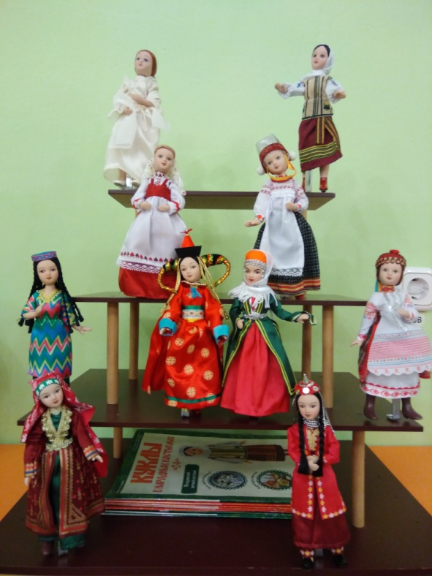
ПРИЛОЖЕНИЕ К ПРОЕКТУ

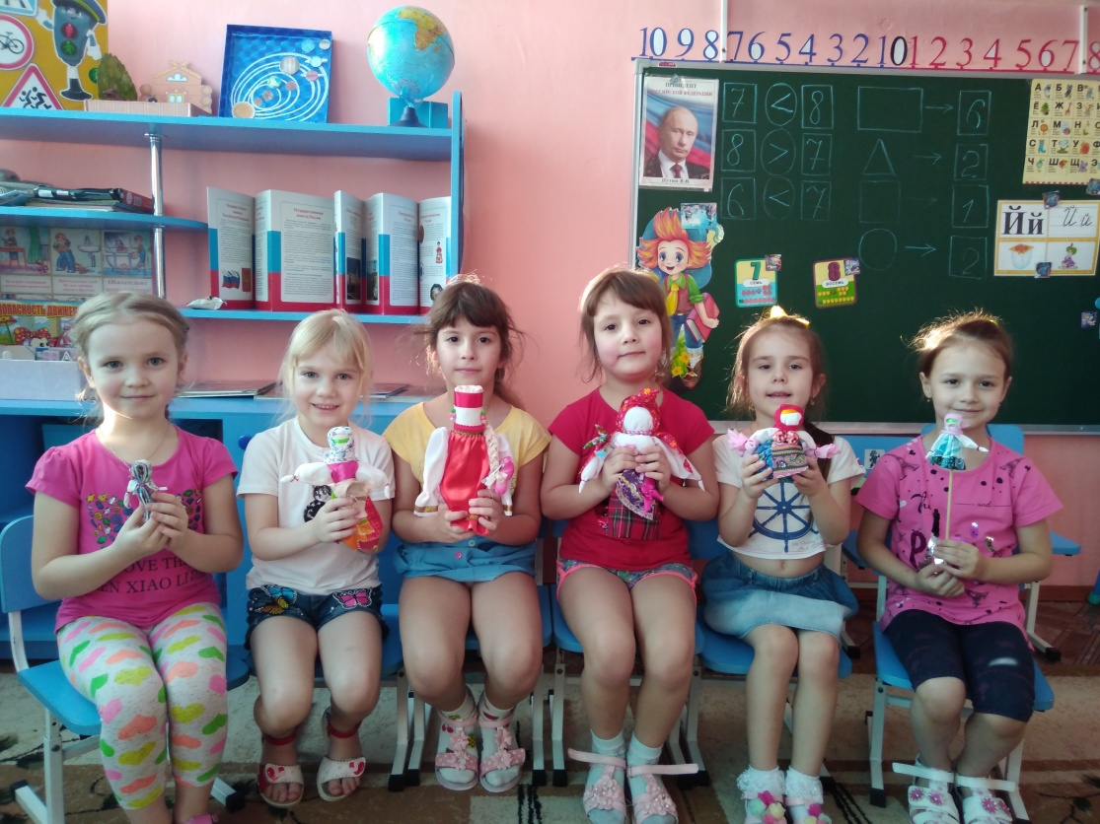
Шорские пословицы и поговорки:

"Слово -это то, что движет горы и реки

Лентяю день длинен, а работящему его не хватает

Злая собака, разжирев, близкого человека к себе не подпустит, злой человек, разбогатев, никого к себе не подпустит

Злой добра не помнит, а добрый - зла не помнит

Злому человеку смерти нет, а доброму - счастья

Плохой котел через верх шипит, глупец лишнее говорит

В окуне нет ухи, в глупце нет ума

Много тумана от горных вершин, но больше тумана от глупых людей

Свет как угодно маслом замажешь, все равно свет будет, а злому какое бы добро не сделаешь, все равно злым останешься

Никогда старика не стыди, а взрослого не унижай

Слово старика положи в дорожный мешок (пригодится в дороге), слово взрослого положи в карман (пригодится всегда), а слово чиновника сунь в чулок (никогда не пригодится, шорцы чулок обычно не носили)

Чужая шуба - очень маркая, чужой конь - очень потливый

Когда придет хороший гость, то и хозяин наконец насытится

Не увидев реки, не снимай сапоги

Собака, которая действительно кусается, обычно зубы не показывает

На сорок ворон достаточно одного лишь камня

Пока топор поднимается, чурка отдыхает

Быструю воду грязь никогда не остановит

Видишь хромого - прихрамывай, видишь слепого - прищуривайся

Слушал я советы маленьких людей и свил гнездо на маленьком дереве

Преждевременно расцветший цветок скоро завянет

Лучше быть собакой с ошейником, чем жить у зятя с тестем

Дом его высок, а каша жидка

Молочный амбар не бывает без мух

Грубое слово ранит, нежное - исцеляет

Длинный язык укорачивает жизнь

Вырвется конь - поймаешь, слово вырвется - улетит

Кто много стреляет, еще не стрелок, кто много говорит - еще не оратор

Пусть доброе слово в сердце проникнет, дурное слово пусть ветер унесет

С двумя вещами человек не состарится: это доброе слово и доброе дело

Ворона, подражая гусю, вывернула ногу

Воя собаки не слышит волк, воя волка не слышит бог

Сытая собака на тарелку не лает

Толпа муравьев и верблюда сожрет

Без денег на базар, что в могилу без гроба

Жадный перестанет быть голодным, когда умирает

Кто вместе пахал, на гумне драться не будет

Шорские подвижные нгры

Игра «Белый шаман».
Цель: Развивать чувство ритма.
Ход игры:
Играющие ходят по кругу и выполняют разные движения. В центре круга - водящий. Это белый шаман - добрый человек.
Он становится на одно колено и бьёт в бубен, затем подходит к одному из играющих и отдаёт ему бубен. Получивший бубен должен повторить в точности ритм, проигранный водящим.
Правила игры:
Если получивший бубен неправильно повторит ритм, он выходит из игры.
Атрибуты: Бубен с шорским орнаментом.

Игра «Окрас»
Дети делятся на две команды (чётное количество). Согласно правилам надо сбить противника ударом плеча, прыгая только на одной ноге и держа руки за спиной. Выигрывает команда, сбившая больше соперников, т. е. поставив соперника на обе ноги.

Игра «Камчи кнут»
Играют по два человека. У каждого ребёнка в руках кнут, а перед ними деревянные цилиндры (или кегли, стоящие в ряд. Кто больше собьет кнутом цилиндров, тот и выиграл.
Игра «Перетягивание палки».
Дети соревнуются по 2 человека. Пара садится друг напротив друга и упираются ногами. Кто перетянет палку на себя, тот и победил.
Игра «Ловкий охотник».
Дети играют по 2 человека (охотники)
Метание камней (мешочков с песком) в цель (обруч). Кто больше всех закинет мешочков в обруч, тот и победил.
Когда игры закончились девочка и мальчик в шорских национальных костюмах дарят всем детям дары тайги – кедровые шишки.

Шорские народные загадки с ответами
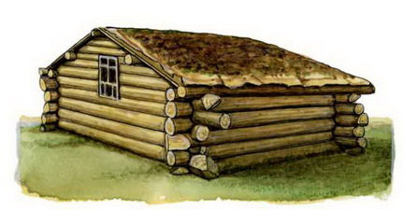
Твои глаза черные, мои глаза черные
Черная смородина
В пузырь кровь налив, через ручей перебросил
Красная смородина
На вершине золотого дерева золотая кукушка, распустив крылья, сидит
Кедровая шишка
Внутри раскрашенного сундучка хлеб
Кедровый орех
Быстрая, с дерева на дерево перепрыгивающая
Белка
Дверь хана с прикрытием, туда идти надо с присказкой
Берлога медведя
Без ног, без рук, на животе ползет
Змея
С неба упавший, нависший на дереве снег; все четыре лапы кривые
Заяц
Девица, рыдая-рыдая, дрова рубит
Дятел
Сам с горсть, голос его слышен на расстоянии ходьбы одного дня
Соловей
Шестиногий пестрый бык
Таракан
Одна вещь, в три раза согнувшись, лежит
Собака
На кривом дереве вода не держится
Рога коровы
Если в воду войдет — тысяча, если на сушу выйдет, один
Хвост коня
Если я сяду — то углубление, если упрусь ногою — железо
Седло
В углублении тридцать две твердые сараны
Зубы
Туда — истоптанное место, сюда — истоптанное место,
посредине — словно железо, гладкое место
Порог
В ясном, морозном воздухе голос моего деда слышен
Ворота
Старик и старуха вверх на печь влезть не могут
Квашня
Девочка с растрепанными волосами в доме кругом бегает
Веник
Два брата к реке купаться пошли
Ведра
Два ворона клювами друг друг а хватают
Ножницы
Бьется, бьется — взлететь не может
Мельница
В снег не погружающийся деревянный мой конь
Лыжи
С каменными ногами, с деревянными шапками
Сеть

Конспект «Мы – жители Земли Кузнецкой».
Цель: Познакомить ребят с шорской культурой.
Задачи:
образовательная: познакомить ребят с шорским фольклором, дать представление о музыкальных и религиозных традициях народа.
воспитательная: способствовать воспитанию у дошкольников любви к родному краю, формированию чувства толерантности, уважения к культуре другого народа.
развивающая: развитие представления детей о взаимосвязи культур разных народов, о духовном богатстве, доставшемся нам в наследство от прошлых поколений.
Оформление и атрибуты : фотографии символики шорцев, костюмы шорские белочки и бурундука, принадлежности домашнего обихода, шаманский бубен с шорским орнаментом, мяч.
Звучит шорский народный наигрыш. На фоне мелодии выходят дети.
Ход непосредственной образовательной деятельности:
Дети стоят полукругом.
Рано утром солнце встало
Всё вокруг светлее стало
В небе синем потянулось,
Детям нашим улыбнулось.
Воспитатель: Ребята посмотрите друг на друга и улыбнитесь. Ребята, обратите внимание, к нам пришли гости. Они хотят узнать, чем мы будем заниматься? (дети здороваются с гостями)
Настроение у нас хорошее и мы с вами готовы поиграть. Но сначала поговорим о…
Нет, я не буду говорить. Вы сейчас сами обо всём узнаете.
«Игра с мячом».
Дети и воспитатель стоят в кругу, воспитатель кидает мяч ребенку и задает вопрос:
Воспитатель: Скажите, в какой стране ты живёшь?
Примерный ответ ребенка: Я живу в России.
Воспитатель: Какой город является столицей России?
Примерный ответ ребенка: Столица России - город Москва.
Воспитатель: В какой области мы живём?
Примерный ответ ребенка: Мы живём в Кемеровской области.
Воспитатель: Какой город является столицей Кемеровской области?
Примерный ответ ребенка: Столицей Кемеровской области является город Кемерово.
Воспитатель: Какие ещё города Кемеровской области ты знаете?
Примерный ответ ребенка:Новокузнецк, Юрга, Междуреченск, Прокопьевск и т.д.
Воспитатель: В каком городе мы живём?
Примерный ответ ребенка: В городе Киселевск.
Воспитатель: Как называют жителей нашего города Киселевск? (Жителей города Киселевск называют - киселевчанами).
Воспитатель: Значит мы с вами кто? (Мы – киселевчане.) Воспитатель: Ребята, а как вы думаете, почему наш край назвали Горной Шорией. (Ответы детей). Воспитатель: Правильно, потому что он находится в горах и шорцы являются коренными жителями нашего края.
Воспитатель: Не важно, в какой стране живут люди, на каком языке они говорят, важно жить дружно и уважать то, что создал другой народ.
Сегодня мы познакомимся поближе с обычаями коренных жителей Горной Шории - шорцев. У шорцев есть свой язык, непохожий на русский – шорский. Сейчас я поздороваюсь с вами по-шорски «Эзеноктар!», а вы попробуете мне ответить «Эзен!»…
Дети: «Эзен!»
Воспитатель: Шорцы нашего края были охотники и рыболовы, собирали плоды и коренья. Шорцы верили, что мир населён многими невидимыми добрыми и злыми духами, которые могут помогать или вредить людям. Некоторые самые сильные люди получают тайные знания, им дается дар разговаривать и общаться с духами. Их называли «шаманами».
- Шаманы во время волшебного магического танца – камлания – путешествовали по разным мирам, говорили или даже сражались с духами. Они лечили людей, предсказывали погоду, помогали в охоте. Ни одно дело не обходилось без шамана.
Воспитатель: Я предлагаю вам поиграть в подвижную игру «Белый шаман»! (проводится игра).
Игра «БЕЛЫЙ ШАМАН».
Цель: Развивать чувство ритма.
Ход игры:
Играющие ходят по кругу и выполняют разные движения. В центре круга - водящий. Это белый шаман - добрый человек.
Он становится на одно колено и бьёт в бубен, затем подходит к одному из играющих и отдаёт ему бубен. Получивший бубен должен повторить в точности ритм, проигранный водящим.
Правила игры:
Если получивший бубен неправильно повторит ритм, он выходит из игры.
Атрибуты: Бубен с шорским орнаментом.
- Мы поиграли в шорскую народную игру.
Воспитатель: Как у каждого народа, у шорцев есть свои писатели и поэты, которые прославляли свой город, страну, свои обычаи.
Звучит шорский народный наигрыш. Дети читают стихи.
Чтецы:
1 ребенок: О Шория, ты радость тихая и боль моя,
Люблю тебя и в горький, и в счастливый миг,
И верю, тайна древняя, извечная твоя
Хранится там, где край величественно тих.
2 ребенок: Люблю твоих мелодий стон печальный,
Люблю, как веет миром, тишиной,
И свежесть рек твоих, их блеск зеркальный
Как отраженье жизни неземной.
3 ребенок: Убором снежных гор слепишь очарованьем,
Ты манишь звездный мир, глядящий с вышины.
Глаза твои вдали синеют взором дальним,
На утренний рассвет глаза устремлены.
4 ребенок: Прекрасен гордый строй твоих утесов, скал
И царственной тайги – великое смешенье,
Где в горной вышине трубит гордец-марал.
Он духов гор, земли – изящное творенье.
5 ребенок: О Шория, ты женской красоты блистанье,
Ты дружным братством гор тепло окружена,
Ты – тайный свет и блеск очарованья.
Живет в тебе дух мира и добра.
6 ребенок: И Родины такой я не найду нигде,
И с нею буду жить я в радости и горе.
И если рай земной возможен на земле,
То я скажу, что это будет Шория.
Воспитатель: Ребята, я вам предлагаю отдохнуть

Физминутка под шорскую мелодию:
Под шорские напевы
Повернемся вправо, влево.
Руки вверх! Руки вниз! Вверх!
И снова наклонись!
Вправо, влево головою!
Руки вверх! Перед собою!
Топни правою ногой!
Вправо шаг.
На месте стой!
Топни левою ногой!
Влево шаг!
И снова стой.
Повернись направо к другу.
Правую дай руку другу.
А теперь наклонись и тихонечко садись.

Воспитатель: Издавна живут шорцы в живописных южных районах Кузбасса по берегам рек. Красива и щедра природа этих мест. А название народа произошло от имени одного из крупных родов, жившего на реке Шоре. Существует и другая версия происхождения названия. Многие поколения испытывали гнет воинственных джунгар, нелегкой была жизнь таежных охотников, потому и назвали они себя шорцами, от слова “шор” - печаль. Сильные и выносливые, работоспособные и пытливые шорцы талантливы от природы. Русские в старину называли шорцев “Кузнецами” за их умение плавить железо и изготавливать из него предметы домашнего обихода. От этого и пошло название нашего края – Кузнецкая земля. Но не только этим славился этот народ. Исконные охотники, металлурги, кузнецы, шорцы оставили нам в наследство богатый фольклор, настоящий кладезь народной мудрости.
Жизнь шорского народа была неразрывно связана с природой, и он выработал свое понимание окружающего мира. Дети тайги, шорцы, бережно относились к природе. Скажем, обычай запрещал без надобности рвать траву — волосы земли. С почитанием родной земли – гор, лесов, рек – связаны обряды шорского народа.
Наиболее популярный обряд – обряд поклонения березе – дереву, которое у шорцев считается священным. К сучьям березы привешивали принесенные с собой разноцветные ленточки, предварительно сделав три кивка головой, прося для себя и своей семье благополучия. Давайте, ребята, и мы привяжем к березе разноцветные ленточки, попросим благополучия для себя и своей семьи.
Затем устраивалась борьба «Куреш» или перетягивание палки «Тайак»
Игра «Перетягивание палки» ( Тайак тартканы)
Правила игры: 2-3 пары детей садятся на пол, лицом друг к другу, руками держаться за палку, хват сверху, ноги согнуты в коленях. Упираясь, стопа в стопу, на вытянутых руках, по команде дети начинают тянуть палку на себя. Побеждает тот, кто перетянет палку быстрее.
Воспитатель: Частью культуры любого народа являются сказки (обращается к детям ) Вы любите сказки? (Да)
Воспитатель: Действительно, сказки любят все. У кого не замирала душа, услышав заветные слова “В некотором царстве, в некотором государстве…”? Шорский фольклор изобилует сказками. Предлагаем вам посмотреть одну из них.
Ребята инсценируют шорскую народную сказку “Ленивый бурундук”.
Написана по сюжету замечательного шорского сказочника Шапкая

Воспитатель: В голубой тайге далёкой,
Непролазной и глубокой,
У широкого ручья,
Где смородина росла,
Где черёмуха чернела,
Где малина уж поспела,
Там, где старая сосна,
Белка шустрая жила.
(Выходит ребенок в костюме белочки)
И случилось это
На исходе лета.
(Ребенок в костюме белочки имитирует движения)
Воспитатель: Дел у всех полно с утра,-
Стоит осень у двора!
Чтоб зимой не голодать,
Еду нужно запасать,
Кладовую наполнять.

Белка, вся забот полна,
Пробегала вдоль холма.
( На пеньке сидит ребенок в костюме бурундука)
Воспитатель: Там у норки, на пенёчке
Бурундук сидел в тенёчке.
Белка очень удивилась,
У пенька остановилась:
Белка-ребенок: ,,О! Эзеноктар, бурундук!
Почему сидишь ты, друг?
Отчего ты прохлаждаешься
И едой не запасаешься?"
Бурундук –ребенок слегка зевнул и на белочку взглянул:
Бурундук-ребенок: ,,Солнце жарит так когда,
На пеньке сижу всегда!
Я зимы так дожидаюсь
И тепла здесь набираюсь!"
Белка-ребенок:,,Урожай уж нынче щедр!
Видишь тот высокий кедр?
Вот, давай, туда пойдём,
Там орехи наберём!"
Бурундук-ребенок: ,,Высоко так подниматься,
Можно с ветки и сорваться!
Если с кедра упаду,
То костей не соберу!"
Белка снова предлагала:
Белка-ребенок:,,Здесь, в бору, грибов немало!
Нужно только вниз спуститься,
На полянке очутиться!
Там вкуснейшие маслята,
Есть там также и опята!
Вот, давай, туда пойдём
И грибов тех наберём!"
Бурундук-ребенок: ,,Вниз спускаться до опят!
Мои ножки заболят!
Я могу, ведь, кувыркнуться,
Обо что-нибудь споткнуться!
Можно что-то изувечить
Или лапки покалечить!
Вдруг останусь я хромым,
Неуклюжим и больным!"
( Белка- ребенок глазки чуть прикрыла, И, подумав, предложила)
Белка-ребенок: ,,Совсем близко, за сосной
Растёт ягодник густой!
Так, давай, туда пойдём
И малины наберём!
Наедимся мы с тобой
И ещё возьмём с собой!"
Тихо бурундук вздохнул,
Потом лапкою взмахнул:
Бурундук-ребенок:,,Ах! Малина, ведь, колючая!
Там крапива очень жгучая!
Можно лапки повредить,
Наколоть и занозить!"
Приподнявши свою бровь,
Белка предложила вновь:
,,Никуда мы не пойдём,
Землянику здесь найдём!
В мягкой травушке растёт!
Без труда, любой найдёт!"
(Бурундук вдруг замолчал, Тяжело вздохнув, сказал)
Бурундук-ребенок:,,Это надо же искать!
Свои глазки напрягать!
Вдруг ослепну, окривею!
С напряженья окосею!
С норки как своей пойду?
Как пенёчек свой найду?!"
( Белка глазки закатила и тихонько предложила)
Белка-ребенок:,,Солнце жарко так печёт!
Рядом здесь ручей течёт.
Давай в нём мы окунёмся,
В ручейке том искупнёмся!"
Вздрогнул тут бурундучок,
Посмотрел на свой пенёк:
Бурундук-ребенок: ,,В своей шубке отсырею!
Тогда, точно, заболею!
В своей норке упаду
И до входа не дойду!"
(Белочка глаза скосила и потом его спросила)
Белка-ребенок:,,Что ж, ты, так всего пугаешься?
И ни с чем не соглашаешься?"
Вбок головку наклонил,
Тихо белке объяснил:
Бурундук-ребенок: ,,Я с рожденья так живу,
Свою маму берегу!
Вырастив меня сама,
Стала старенькой она!
И всё делает сама,
Лишь бы я был не больной,
Не ослепший, не хромой!
Свою мамочку люблю,-
Горя ей не принесу!
Если что произойдёт,
С горя, ведь, она умрёт!"

Воспитатель:
Белка сразу заскучала,
По стволу наверх взбежала
Впредь к нему не приставала
И забав не предлагала,
Сладко бурундук зевнул
И под солнышком заснул.

Воспитатель:
Очень долго мы сидели,
Не играли, не шумели.
Чтобы косточки размять,
Нам бы надо поиграть.
Предлагаю разучить игру шорских ребят “Лентяй -оргас”.
Шорская игра «Оргас - Лентяй»
Выходят несколько ребят (четное количество). Согласно правилам, надо сбить противника ударом плеча, прыгая только на одной ноге и держа руки за спиной. Выигрывает команда, сбившая большее количество “врагов”, т.е. поставив соперника на обе ноги. При желании победители играют между собой или приглашают сразиться другую команду.
Воспитатель: Неотъемлемой частью шорского фольклора являются загадки, ведь где сила и ловкость, там и смекалка. Попробуйте отгадать несколько шорских загадок.
Бела, пушиста и мягка
На землю сеется мука. (Снег)
Одежек носит 100 она,
А пуговица лишь одна. (Капуста)
Край худой да край гнилой,
В середине – лист стальной. (Лед на реке, берега)
Без воды и без огня
Котелок кипит у пня. (Муравейник)
Скачет девочка в избе
На кудрявой голове.
Скок, скок, поскок
На ноге поясок. (Веник)
Без рук, без ног бедняжка,
А рядится в рубашку. (Подушка)
Землю солнышко пронзило
Красный лучик обломило. (Морковь)
Воспитатель: Шорцы очень бережно относились и относятся к слову, избегают говорить лишние слова. “Чем от глупого тысячу слов слушать, лучше от умного услышать одно слово” - гласит шорская пословица. Предлагаю подобрать к шорским пословицам русские аналоги.
Игра «Найди такую же пословицу».
1. Вырвется конь – его поймаешь, слово сорвется – его не поймаешь. (Слово не воробей, вылетит – не поймаешь)
2. Бездонный котел не наполнишь. (В решете воды на наносишь)
3. Косулю, которую еще не подстрелил, убитой не считай. (Не дели шкуру неубитого медведя)
4. Захочешь лишнего – и хорошего не увидишь. (Радуйся малому – тогда и большое придет)
5. Кто будет с хромым ходить, сам хромать научится. (С кем поведешься, от того и наберешься)
Итог занятия:
Воспитатель: Ребята наше занятие подходит к концу. Сегодня мы узнали лишь частичку культуры шорского народа. Мы надеемся, что это знакомство не закончилось, а только начинается.
- О чем было наше занятие?
- Вам понравилось занятие?
- А что вам понравилось большего всего? (Ответы детей)
Воспитатель: А я вас ребята и всех гостей приглашаю к столу, отведать шорское национальное блюдо с чаем.
Пьют чай с лепешками под музыку.

Конспект занятия по краеведению «Горжусь тобою, Шория родная!»

Цели: продолжать знакомить детей с родным краем, обогащая и расширяя знания о памятных местах родного края, познакомить с символикой Горной Шории, познакомить с коренными жителями юга Кузбасса-шорцами; с их бытом и культурой; воспитывать уважение к людям разных национальностей.
Материалы и оборудование: фотографии Горной Шории, флаг Горной Шории, герб Горной Шории, карта Кемеровской области, слайды с изображением Кемеровской области, речные камни, гуашь, кисти, салфетки.

Содержание организационной деятельности детей.

1. Знакомство с флагом и гербом Горной Шории.
Воспитатель показывает изображение флага и герба Горной Шории и предлагает их рассмотреть.
Воспитатель: Поле флага небесно-голубое. Данный цвет является общетюркским и обозначает две стихии – воду и воздух. Круг желтого цвета символизирует третью стихию огонь, а также солнце, жизненную энергию и процветание. Ромб, заключенный в национальный орнамент, обозначает горно-шорскую землю. Зеленый цвет – плодородие, богатство, возрождение. Флаг таким образом – не просто символ Шории. В совокупности – это знак покровительства и защиты духов.
Воспитатель: Что же изображено на гербе Горной Шории? Герб изображен в виде круга. Три звезды олицетворяют Прошлое, Настоящее и Будущее Горной Шории в Круге Вечности. Белый всадник – символизирует возрождение шорского народа, устремленного из прошлого в будущее.
Вопросы:
-Из каких цветов состоит флаг, что они означают?
-Что изображено на гербе?
- Для чего нужны эти символы: флаг и герб? (Ответы детей).
Воспитатель: Давайте послушаем гимна Горной Шории. Гимн будем слушать стоя. (Слова и музыка: Максимов О. Е.).

2. Беседа об истории Горной Шории.
Воспитатель: Родной край! Здесь мы родились и живем, здесь мы впервые ощутили ласковый свет солнца, здесь мы начали узнавать окружающий нас мир. Необъятна наша Родина, но есть на ней место, которое каждый человек помнит и любит. Это место, где он родился и живет. Мы живем в Сибири.
- А кто скажет, в какой области мы живем?
Если посмотреть на карту, то мы увидим, что Кемеровская область находится почти на середине Российского государства.
- Дети, давайте по карте найдем поселок Каз.
Он находится на юге Кемеровской - в Горной Шории.
Богата родная Россия
Но прямо скажу, без прикрас,
Что края любого красивей.
Наш гордый, могучий Кузбасс.
- Дети, а как вы думаете, почему наш край назвали Горной Шорией. (Ответы детей).
-Правильно, потому что она находится в горах и шорцы являются коренными жителями нашего края.
-В далекие-далекие времена, когда нашего поселка еще не было, по берегам реки Томь, Мрассу и Кондома проживали малочисленные тюрко-язычные группы – горные шорцы. Шорцы зиму и лето жили в юртах, лесных землянках. Славились шорцы своим умением добывать и плавить железную руду, кузнечным ремеслом. Традиционными занятиями шорцев являлись также охота, земледелие, заготовка дико- растущих съедобных растений, рыболовством и пчеловодством. Так- же шорцы умели изготовлять глиняную посуду, обрабатывать дерево и кожу.
Древние легенды и сказки Горной Шории – это часть национальной культуры шорцев. Они веками хранили свой эпос, пересказывали его друг другу. Сказания учат тому, что нельзя делать зло, нельзя мстить, завидовать; учат тому, что добро всегда побеждает зло. Надо жить в ладу с природой, бережно относиться к близким и к хрупкому миру, который нас окружает. С древних времен ощущали шорцы единение с живой природой, наделяли душой все, что их окружало: горы, реки, ветер, растения, животных.

3. Танец «Кузбасский хоровод»
(Дети танцуют под музыку).

4. Роспись камней шорским орнаментом.
Воспитатель: Ребята посмотрите, сколько разных предметов шорского быта, украшенных яркими узорами. Все эти предметы сделаны руками замечательного и трудолюбивого народа, и все они украшены шорским орнаментом.
Давайте внимательно рассмотрим рисунки на всех этих предметах. Обратите внимание, какие линии использованы, какие цвета преобладают?
- Дети, у шорцев существовало поверье, если на камне нарисовать животное и унести этот камень в тайгу, то в следующий раз туда можно смело идти на охоту, там обязательно будут звери, охота будет удачной. А если нарисовать другие рисунки и положить в юрту, у очага, у постели и так далее, то в доме будет достаток, благополучие, все будут здоровы.
Давайте рассмотрим рисунки на камнях.
Шорцы в своих орнаментах используют: прямые, ломаные и волнистые линии, спирали, треугольники, черточки, крестики, волнистые линии с одной и двумя петлями. Также рисуют рыб, зверей, елочки, птиц.
Основные цвета: зеленый, желтый, синий, красный, белый.
Давайте рассмотрим элементы орнамента. А теперь попробуйте эти элементы нарисовать сами, ведь многие элементы вам знакомы по другим росписям.
Самостоятельная деятельность детей.

5. Итог занятия
Воспитатель: Ребята наше занятие подходит к концу. О чем было наше занятие? Вам понравилось занятие? А что вам понравилось большего всего? (Ответы детей)
Вы все большие молодцы, хорошо потрудились и узнали за сегодня много нового.
Сегодня мы сделаем выставку ваших работ, которую увидят ваши родные и близкие.
Всем большое спасибо. Идите отдыхать.

Сказки Шапкая
Дочь Шапкая Анначак ученье окончила, сама учительницей стала. Домой приехала.
- Ты, отец, прожил трудную жизнь, - сказала она, - теперь отдыхать будешь.
- Не совсем я старый, - ответил Шапкай. - Как я без работы жить буду? Ночью - спи, днём - лежи. Спина болеть будет. Зачем ты хочешь, чтобы руки мои пустыми стали? О чём думать буду, если работы нет?
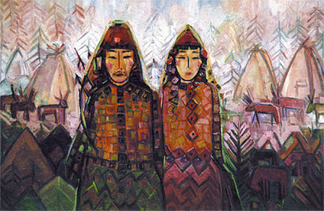
Художник Любовь Арбачакова
Три года спорили дочь с отцом.
Анначак говорит:
- Нынче зимой я тебя никуда не пущу!
А Шапкай лыжи налаживает, на охоту идёт.
Говорит Анначак:
- Нынче летом никуда не пойдёшь!
А Гапкай с геологами в тайгу собирается.
Потом время взяло своё. Уволился Шапкай из геолого-разведочной партиии.
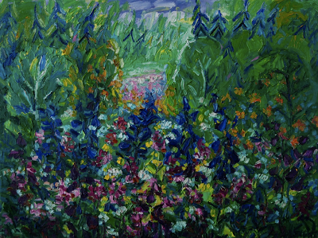
Художник Любовь Арбачакова
Рано утром стоял он на берегу Мрас-Су. По реке плыли последние льдины. Две большие лодки подходили к противоположному берегу.
- Э-гей! - крикнул Шапкай. - Обождите! Я с вами поеду!...
Но разведчики голос Шапкая услышали, а слов не поняли. Начальник партии обернулся, рукой помахал:
- В гости к нам приходи! - услышал Шапкай.
Долго стоял на берегу Шапкай, на далёкие синие горы смотрел, жизнь свою вспоминал.
"Однако старый стал я... - подумал Шапкай. - Как теперь без работы жить буду?"
Домой пришёл, скучный сидел, трубку курил.
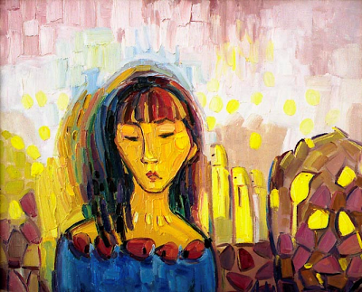
Художник Любовь Арбачакова
Анначак, дочка, смотрела, смотрела...
- Иди, отец, к нам в школу сторожем работать.
- А что же, - говорит Шапкай, - пойду. Колокольчиком звенеть, ребят с перемены звать - тоже важная работа.
И стал Шапкай в школе сторожем работать.
Школа каменная, двухэтажная. Стоит на косогоре. Если вверх посмотришь - новый рудник увидишь. Если под гору посмотришь - горную речку увидишь.
В этой речке таймени есть.
Шапкай на рыбалку не один ходит, ребят с собой берёт.
Горит костёр. Над густыми тальниками дым плывёт и поднимается вверх, к красным скалам. Ребятишки хворост для костра запасают. Дров мало, а шуму много.
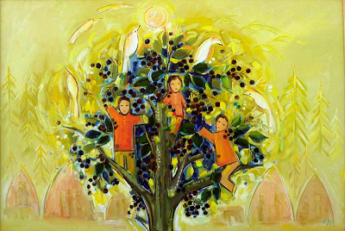
Художник Любовь Арбачакова
"Однако рассердится на них нужно", - думает Шапкай.
В это время из кустов озорник Паслей вышел. Идёт, сгорбившись, на правую ногу прихрамывает. Точь-в-точь как Шапкай ходит. В руках у Паслея таёжный цветок - колокольчик.
- Перемена кончилась! - кричит Паслей. - Не слышите разве: перемена кончилась! - А сам машет, машет синим цветком.
- Мой урок начинается, усмехнулся Шапкай, - опять сегодня меня сказки рассказывать заставят.
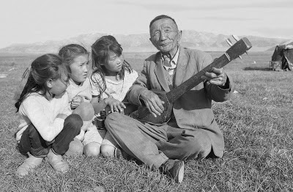
Кайчи, фото А.Паничев
А ребятишки Шапкая окружили:
- Дедушка Шапкай, рассказывай скорей!
Усадили Шапкая в середину, сами вокруг расселись.
И начал им старый Шапкай сказки рассказывать, легенды петь...
Если вам торопиться сейчас некуда, так и вы эти старые сказки тоже послушайте.
- Как Глухарь хотел быть ханом
- Сказка о горе Пустаг
- Продолжение сказки о горе Пустаг
- Лось и Лягушка
- Сказка о Муравье
- Продолжение сказки о Муравье
- Сказка про бурундука
- Шорская сказка о зайчике
- Добрый Медведь
- Мост или сказка про друзей
- Могучий Мустакай

Могучий Мустахай

Сказание про богатыря. Часть 1
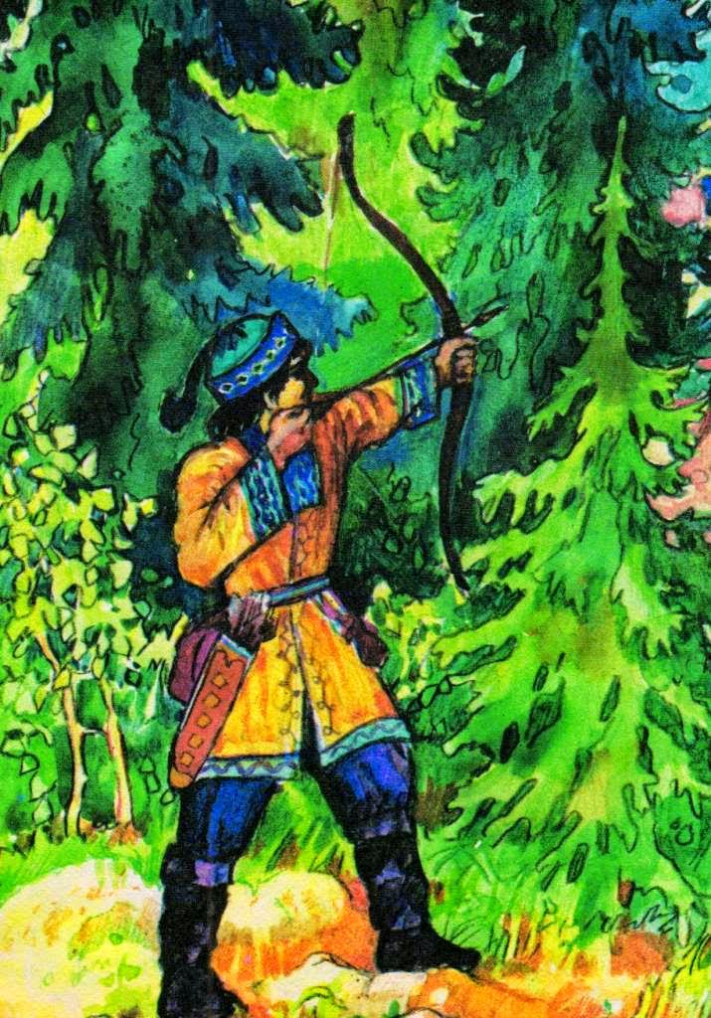
До сих пор шорский народ хранит в памяти это сказание про богатыря - Могучего Мустакая.
Ниже улуса Тос, где на берегу Мрас-Су, высятся скалы Курлык-Кая, в семиступенчатой пещере одиноко жил человек. Имя его - Мустакай.
Ростом Мустакай почти до половины большого кедра был. Лицо словно из плохо дублённой кожи, волосы нестриженые, глаза похожи на два чёрных ковша, положенных вверх дном.
Дикую козу он за три хребта гор замечал. Свистящей стрелой, спущенной из костяного лука, любого зверя останавливал.
А вот силы у Мустакая было мало. Даже с кулак камень не мог он через реку Мрас-Су перебросить. И голоса его тоже никто не слышал. Многие в улусе думали, что Мустакай на свет такой немой и глухой родился.
- Э, если бы вместо Мустакая чёрный камень родился, от этого никому ни лучше, ни хуже бы не было. Зря живёт такой на свете.
- Эдак, эдак, - вздыхали старики. - Мустакай хоть и брат уважаемого нами человека, но сердце у него, однако, холодное, как лёд.
Не соглашался со всеми один только кайчи Тордай. Он до хрипоты спорил, что Мустакай такой потому, что молодой ещё пока.
Сам Мустакай не знал, что о нём в улусе говорят. Он там и не бывал никогда, не видел, как живут люди.
Казалось ему, что когда-то он жил с братом и семью сёстрами на горе Шелин. Потом сын хана убил брата, сёстры куда-то исчезли. А Мустакая, ещё маленького, люди из Тоса, спасая от ханского сына, завернули в бересту, приплавили к скалам Курлык-Кая и спрятали в пещере. Здесь и растили они Мустакая. Приносили ему пищу, давали шкуры, чтобы укрываться. Только никогда не рассказывали ему о брате Шодравае и о семи сёстрах. Всегда просили тихо сидеть и чуть шорох услышит - прятаться. Чуть зашумит Мустакай - его сыном Алтан-хана пугали.
Когда Мустакаю стало столько лет, сколько пальцев на руках и ногах вместе, ни один человек из улуса к нему в пещеру ходить больше не стал. Пришлось Мустакаю самому охотиться.
Но и в лесу люди почему-то стали его обходить далеко. Старались с ним не встречаться. И Мустакай решил тогда, что люди его ненавидят, гнева ханского сына боятся.
- Скоро, наверное, люди сюда сына Алтын-хана приведут, чтобы снял он мою голову, - думал Мустакай.
Потом рукой махнул:
- А, всё равно!.. Чем век прятаться, лучше с белого света совсем уйти. Однажды в летний день Мустакай возвращался с охоты. Возле скал Курлык-Кая он вдруг услышал громкую песню.
- Это, наверное, меня хитростью хотят взять, - подумал Мустакай и спрятался за кедр. Натянул тетиву лука и стал ждать неизвестного певца.
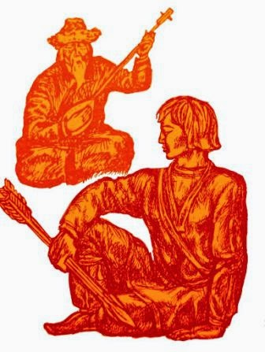
Не прошло времени тридцать раз глазом моргнуть, - из-за поворота реки показался старик верхом на лошади. Он ехал, опустив повод и полузакрыв глаза, пел и играл на двухструнном кай-комусе.
- Пусть подъедет поближе, - шепнул сам себе Мустакай, - прямо в сердце выстрелю.

Вдруг он разобрал, о чём поёт старик: это было сказание о храбром богатыре, о слезах семи сестёр.
- Никогда не забудется в веках наших за народ погибший Шодравай!..
Изменился в лице Мустакай. Впервые услышал он от человека имя своего брата. Опустил свой лук и вышел навстречу певцу.
- А, эзен, здравствуй, - сказал старик и остановил коня.
- Эзен... - тихо и несмело ответил Мустакай.
- Я из улуса Тос, - сказал старик, - кайчи Тордай меня зовут. Еду и пою, что сердцу близко.
- Скажи, сказочник, откуда ты знаешь о слезах семи сестёр и о гибели Шодравая? - спросил Мустакай.
- О! - ответил кайчи, - кто забудет того, кто хорошее дело для людей делал? О Шодравае песни поём и на струнах играем. Знаю, как погиб Шодравай - твой брат. Знаю, где навеки остались сёстры.
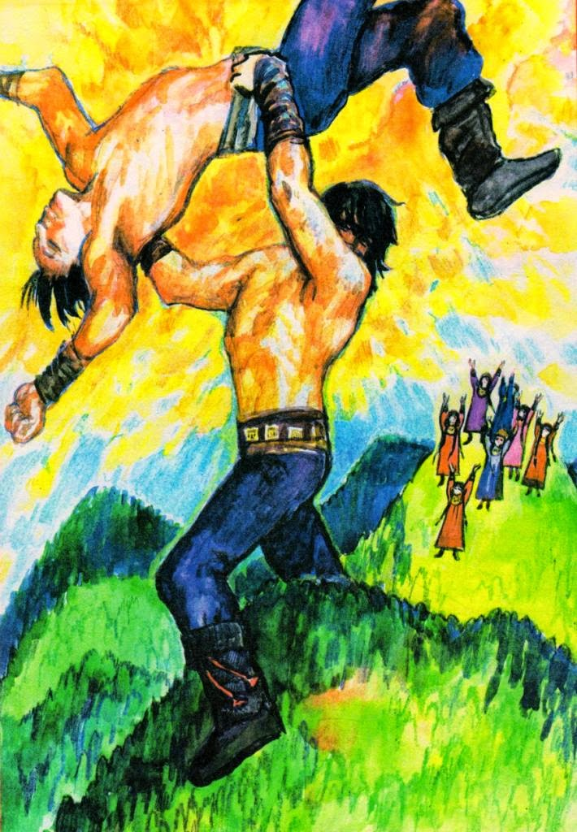
Просить стал певца Мустакай, чтобы рассказал он всё, что знает.
Три раза вздохнул Тордай и стал рассказывать:
- Белому царю шорцы калан платят. А сын Алтын-хана второй калан с нас брать каждый год приезжает. Всё отбирает - скот, железо, пушнину, разоряет совсем. Вот твой брат, Шодравай, не стерпел однажды, сказал ханскому сыну:
- Почто так: мы калан русскому царю заплатили, а ты в сорок раз больше калан от нас же берёшь. Как нам-то на свете жить?
- Оттого я деру ваши шкуры, - закричал сын Алтын-хана, - что вы с русскими дружить шибко стали! Сколько я вам говорил, что от них подальше надо перекочёвывать?!
- Нет! - сказал Шодравай. - Здесь наша родина, мы отсюда никуда не пойдём.
Рассердился сын Алтын-хана, хотел было ударить Шодравая, да не посмел. Повернул коня и помчался, не сказав ни слова, в свою сторону.
Обрадовались люди, что ханский сын испугался и больше не приедет.
Вечером Шодравай на горе пегого медведя увидел.
- Ставьте казан. Медвежье мясо варить будем, - сказал Шодравай сёстрам и отправился на гору. Оружия с собой не взял, на свою силу понадеялся.
Зверь заметил Шодравая и побежал к нему навстречу. Засучил Шодравай рукова шабура, к бою приготовился. Но полетела вдруг на землю медвежья шкура и перед Шодраваем сын Алтын-хана в полный рост поднялся в боевом вооружении.
Не побежал Шодравай от врага, начал биться с ханским сыном.
От их битвы с гор вековые кедры падали, камни с дом величиной со скал срывались.
Солнце три раза на ночлег уходило, а Шодравай и сын хана всё бились. На четвёртый день Шодравай силу стал терять, к земле клониться. На шестой день упал и больше не поднялся.
Сын Алтын-хана, победив Шодравая, хотел сестёр твоих связать, в свою страну песка увезти. Но сёстры твои, чем в руки ханского сына попасть - все семеро в скалу в устье Огузаса ушли. Сын хана им вслед большие камни бросал, они и сейчас, как быки, на берегу Мрас-Су лежат. А слёзы твоих сестёр до сих пор родником со скалы текут. А как ты сюда попал, об этом ты и сам знаешь.
- Почему теперь люди меня сторониться стали? - грустно спросил Мустакай.
- Обижаются, что ты вырос, а голоса людского не хочешь знать, - ответил кайчи, - о людском горе не думаешь.
- Какое же горе у людей? - удивился Мустакай. - Об этом я могу говорить: брат убит, сёстры в скалах остались навеки, я сам живу, скрываясь в пещере...
- Горе в народе большое, - вздохнул Тордай, - сын Алтын-хана сюда едет, сам калан собирать будет.
Мустакай даже в лице изменился:
- Голова моя с плеч слетит. Что же мне делать? У меня ведь нет силы...
- Пойдём в улус, - сказал Тордай, - посмотришь, как наш народ живёт, может там тебе и силу дадут. Потом решишь, что тебе делать.
Мустакай задумался. Шестьдесят раз глазом моргнул, тридцать раз в затылке почесал.
- Ладно, пойду. Если умру на глазах у людей, то хоть кости мои звери по тайге не растаскают.

Сказание про богатыря. Часть 2
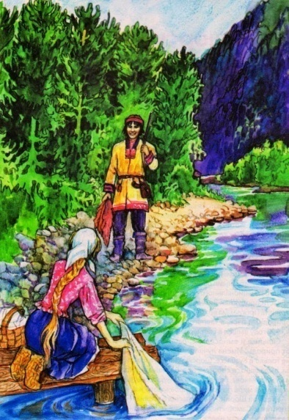
Когда Мустакай пришёл в улус, люди сперва с опаской на него поглядывали издали.
Но Тордай ни на шаг не отходил от гостя. Постепенно и люди стали к нему приближаться. Когда привыкли, показали всё, чему от русских научились: пшеницу и просо сеять, пчёл и кур разводить, огороды сажать, хлеб печь и одежду шить по-новому.
Старики седыми головами качали:
- Низки хотя - горы наши здесь.
Мелки хотя - реки наши здесь.
Кайчи Тордай на кай-комусе заиграл, запел:
- Нет того несчастнее на свете,
Кто родины своей должен лишиться.
- Сыну Алтын-хана не нравится, как мы жить стали. Он хочет силой оторвать нас от родного дома, угнать далеко. Там деревья и цветы не растут, горы там голые и реки без воды, родины он нас хочет лишить.
Сильно забилось сердце у Мустакая, когда услышал он это, заиграли в нём горячие струи. Захотелось ему постоять за народ, отомстить за кровь брата, за слёзы своих сестёр.
Но тут же опустил Мустакай голову и сказал грустно:
- Ах, силы у меня мало!..
- Дадим силу! - зашумели люди. - Было бы желание за народ стоять!
- Где же вы возьмёте мне силу? - удивился Мустакай.
Тогда встали самые уважаемые старики и тихими шагами подошли к Мустакаю.
- Видим мы, - сказал самый старший, - ты хочешь за людей постоять, в самое тяжёлое время к нам пришёл. Садись под этот кедр, корни которого семьюдесятью пальцами за землю держатся! - И, глядя на далёкие вершины, старик громко крикнул:
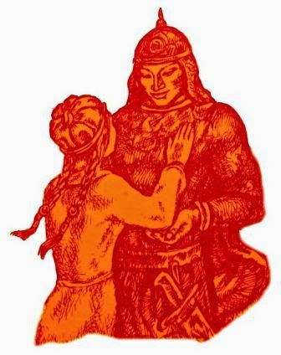
- С гор - силы Мустакаю! С вод - силы ему!
Тордай правой рукой до груди Мустакая дотронулся:
- Отдаю половину своей силы. Люби друга, врага не жалей!
Со всех сторон стали подходить к Мустакаю люди. Каждый, повторяя эти слова, прикладывал руку к сердцу Мустакая. На его грудь ложились твёрдые и мягкие ладони. Многие из них пахли шерстью и звериными шкурами. Некоторые - смолистым деревом и берёзовой корой. Были и потрескавшиеся от сильного огня руки кузнецов. И руки, исколотые иголками. И нежные, как кандык, руки девушек.
Наливалось тело Мустакая людской силой, сердце его наполнялось смелостью. Последней к Мустакаю красивая девушка, дочь кузнеца, подошла. Приколола на грудь Мустакаю яркий цветок и сказала:
- Отдаю тебе, Мустакай, и любовь свою.
Запылало сердце у Мустакая. Стал он сильным богатырём, почувствовал, как руки его железными стали.
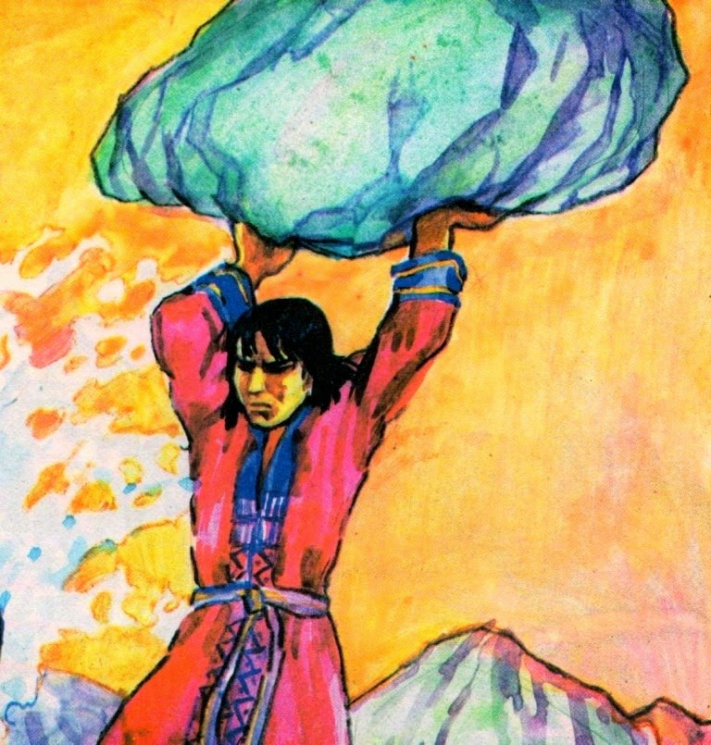
Но захотелось ему всё же силу свою проверить. Вышел он на берег, взял камень величиной с дом и легко перекинул его через широкую Мрас-Су.
Обрадовался Мустакай, наклонился за вторым камнем. Но в это время на улице Тоса тревожно зашумел народ.
- Сын Алтын-хана все улусы по реке Аба и устью Мрас-Су опустошил! Много скота и людей гонит в свою сторону. Сам ханский сын с чайзанами в скалы Курлык-Кая поехал... - кричал верховой, прискакавший с низовьев Мрас-Су. - Младшего брата Шодравая ищет!
Не задрожал Мустакай, услышав об этом. Сказал спокойно:
- Встретим, как положено, ханского сына.
Весь народ собрался провожать Мустакая.
Старики у гор и рек просили сил Мустакаю добавить. Женщины и дети, прощаясь, махали руками. А мужчины вооружились, вместе с Мустакаем пошли. Тордай на кай-комусе заиграл сказание о храбром богатыре Мустакае.
На полпути догнала их дочь кузнеца и подала Мустакаю большой острый нож.
- Этот нож крепче камня, сильнее твоих стрел. Его в Таш-Оглы мой отец ковал, брат точил, я остриё правила. Возьми его, пусть он тебе победу принесёт.
Поблагодарил Мустакай девушку и, не оглядываясь, пошёл вперёд.
- Правда ли, что сын Алтын-хана перекидывает через Мрас-Су камни большие, как дом? - спросил он у кайчи.
- Верно, верно, - кивнул головой Тордай, - лежат кинутые им камни в устье Огузаса... - и, подумав, добавил:
- Сильного зверя хитростью берут.
Ничего не успел ему ответить Мустакай. Увидел людей на скалах Курлык-Кая.
Пригнулся Мустакай, обошёл скалы и вышел на берег Мрас-Су ниже Курлык-Кая. Там, у своей пещеры, он увидел огромного человека. Это был ханский сын. На три головы выше Мустакая, лицо, как Кара-Таг, чёрное от злобы, узкие глаза горели, как глаза хищного зверя.
На голове у сына Алтын-хана железная шапка, отобранная у Шодравая, сверкала. Халат из чёрного шёлка перетянул он медным поясом, омытым слезами семи сестёр. В руке держал кривую саблю.
Увидел ханский сын Мустакая, повернулся к нему, взмахнул саблей. Кровью налились глаза ханского сына, скалы задрожали от его голоса:
- Эй, заяц прибрежный, что за кедр прячешься?! Я к тебе в гости приехал, угощенье готовь!
- Приготовил уже, - ответил Мустакай. - На, угощайся, пегий медведь!
Схватил большой камень и бросил его прямо в голову ханскому сыну.
Отскочил камень от железной шапки. Ещё больше разозлился ханский сын.
- Пойдём, слабосильный, на гору!
- Нет! Сперва в реке искупаемся!.. - ответил Мустакай и, схватив ханского сына, вместе с ним бросился в реку. Брызги взлетели выше самых высоких гор.
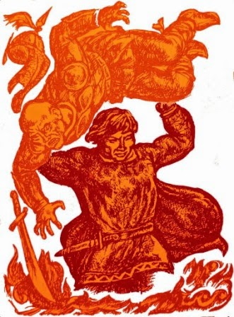
Изо всех сил боролся в воде Мустакай с ханским сыном, хотел, чтобы тот водой Мрас-Су захлебнулся. Но сын Алтын-хана всё же сумел встать на ноги. И кривой саблей ударил Мустакая три раза в грудь. Красной, как алая заря, стала вода Мрас-Су от крови Мустакая.
Пошатнулся Мустакай, но вспомнил о ноже, подаренном ему девушкой из Таса. Выхватил нож и обрушился на ханского сына. Сын Алтын-хана мёртвым упал на берег.
Оглянулся вокруг Мустакай, а чайзаны и тасы сломя голову от народа бегут. Лучшие охотники стрелы им вслед посылают, горы на них камни обрушивают.
Улыбнулся богатырь Мустакай, хотел к народу пойти, но почувствовал, что силы у него больше не осталось, кровь ему сердце заливает.
Дошёл, шатаясь, Мустакай до своей пещеры и упал на каменную кровать.
А в это время ханский чайзан по скале ударил и завалил ход в пещеру камнями. Но и сам уйти не успел, тут же от рук дочери кузнеца свалился мёртвым.
Сомкнулись каменные стены над Мустакаем, на века погребли его под собой. Но Мустакай и сквозь стены услышал песни победы, почувствовал людскую радость. И умирал, улыбаясь. Глаза его видели сквозь камень счастливых свободных шорцев и среди них девушку из Таса. Лицо её сияло гордостью и любовью.
- Прощай, Мустакай, получивший силы от народа. Прощай, славный богатырь, избавивший шорцев от власти злого хана!

Добрый Медведь
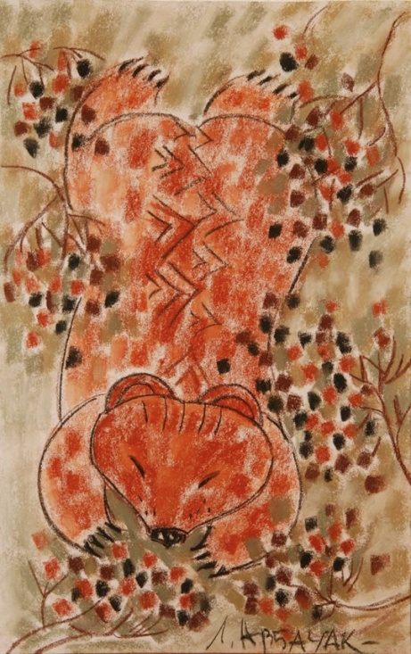
Художник Любовь Арбачакова
В долине Мрас-Су это было. По осенней тайге шёл сытый Медведь. Жёлтая трава под его лапами шуршала. Листья берёз и осин падали на его густую шерсть.
Лениво поглядывал Медведь на красные сочные ягоды калины, на пожелтевшие кусты черёмухи. У горелого пня Медведь увидел муравьиную кучу... но не разорил её. Наткнулся на нору Бурундука... и не разрыл её.
- Вот какой я добрый, - хвалил себя Медведь, - никого не трогаю, никому не мешаю. Хороший я зверь, всем добра хочу. Не понимаю одного: почему пасечник в меня из ружья стреляет, чем я его обидел?

Так, разговаривая сам с собой, Медведь подошёл к болоту. Тут он услышал: кто-то мычит.
- Ага, пёстрая пасечникова корова мычит, - догадался Медведь. - Отомщу-ка я пасечнику! Задеру двурогую! Её пёстрая шкура давно мне не нравится. Шея у неё тонкая, губы толстые. Плохие телята у неё, в прошлом году бычок совсем невкусный был...
Медведь стал припоминать всё плохое, что он замечал в корове, но рассердиться всё-таки не смог.
- Как убивать буду, если у меня на неё зла не хватает? А потом ведь я очень добрый, на плохую корову сердиться не могу. Пойду только взгляну: что она на болоте делает?

Медведь пробрался сквозь заросли тальника и увидел между кочками рога коровы.
- Какого лешего ты лезла сюда, пёстрая? Думала или не думала, как отсюда выбираться будешь?! Головы своей не жалеешь, однако! - стал он упрекать корову. - Если ты утонешь, кого обвинять будут? Меня! Скажут: Медведь съел!..
Медведю стало жалко себя до слёз.
- Ладно уж, вытащу тебя, пёстрая, - сказал он. - Сделаю доброе дело для пасечника! Пусть знает, какое у меня сердце!..
- А ну, держись! - рявкнул Медведь, уцепился за рога, рванул, что было силы, и... оторвал у коровы голову.
- Ну, вот, - сказал он. - Главное я сделал! Голову твою спас. Видишь, какой я добрый!..

Шорская сказка в переводе Софрона Тотыша
(Сборник "Сказки Шапкая")

Шорская сказка о зайчике
Жил на свете трусливый Зайчик.
Однажды перед утром Зайчик долго петлял на первом снегу, запутывая свои ночные следы. Потом он сделал большой прыжок и спрятался у лежащей на земле берёзы. Притаился так, что самый зоркий глаз его не мог заметить, ни одна собака не могла учуять.
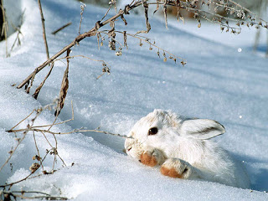

Лёг Зайчик и тотчас задремал.
Вдруг совсем рядом кто-то начал стучать:
- Тук-тук, тук-тук, тук-тук...
Встревожился Зайчик.
- Наверное, это какой-нибудь хищник свой клюв точит.
Хотя и живой Зайчик, а кажется ему, что он уже от страха умер...

Потом всё стихло. Еле-еле успокоился Зайчик. Но только хотел он закрыть свои косые глаза, услышал: невдалеке люди идут. Двое. Сапоги у них с длинными голенищами, скрипят. Подсумки для добычи большие, по ногам хлопают. Ружья двухствольные, стволы на солнце блестят. Идут они, о заячьем мясе громко разговаривают...
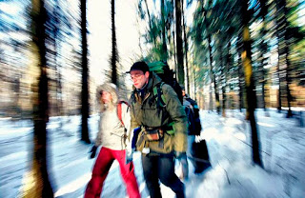

Вот мимо они прошли, кругом опять спокойно стало.
Не прошло времени глазом девять раз моргнуть - собака залаяла. Старая собака, короткохвостая, ослепла совсем - дятла за рябчика приняла, обозналась.
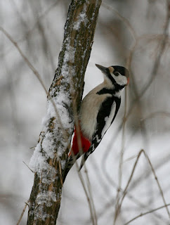

Дятел разноцветными крыльями взмахнул, на другое дерево полетел. А Зайцу, хоть он и живой был, опять померещилось от страха, что он умер.

Собака давно нюх потеряла, в заячьих следах не разбиралась, убежала далеко в сторону.

В это время Дятел над лесом покружился и сел на упавшую берёзу, под которой Зайчик лежал.

В смертельном испуге взглянул на птицу Зайчик.
- Опять умер, что ли? - спросил Дятел.
- Ой, ой, я подумал, что ты Сова... - еле слышно прошептал Зайчик.
- Лежи смирно, - сказал Дятел, - я вижу, что у скалы охотник идёт. Ружьё у него одноствольное, держит он его наготове...
- Ой, ой, я больше не могу здесь умирать! - закричал Зайчик. - Убегать, убегать надо!..
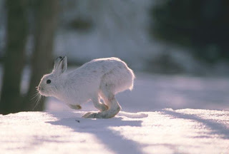

Выскочил из-под берёзы и поскакал, куда глаза глядят.
Раздался выстрел. Заяц подскочил и упал на снег.

Поглядел на упавшего Зайца Дятел, покачал головой и сказал:
- Однако удивляться нечего, трус всегда так глупо умирает.

Шорская сказка в переводе Софрона Тотыша
(Сборник "Сказки Шапкая")

Как Глухарь хотел быть ханом.
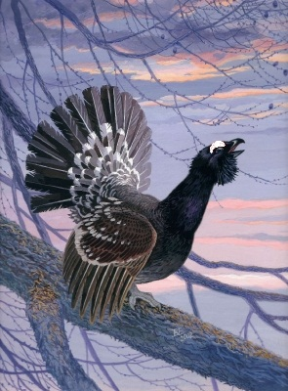
Однажды задумал Глухарь прогуляться над горами. Поднялся с земли и полетел. Глухарь и в те давние годы таким, как сейчас, был: перо чёрное, хвост веером, только брови у него тогда не красные были, а белые.Летит Глухарь, тайгой любуется и радуется: ни одна птица ему дорогу не перелетает, ни один хвост не машет перед глазами. Несётся Глухарь один-оденёшенек.
Загордился Глухарь, головой налево повёл... И задрожали косточки у Глухаря: рядом летящая птица в тридцать раз больше ростом, не отставала ни на шаг.
Бросился Глухарь удирать без оглядки. От страха даже пот выступил. "Если сяду на дерево, не наступит ли беда сразу?"
Полетел Глухарь изо всех сил, крыльями ещё быстрее замахал, а страшилище словно ближе подвигается.
В ужасе обернулся Глухарь и вдруг захохотал: огромная птица тенью его оказалась...
Глухарь так обрадовался, как будто увидел себя вновь рождённым.
- Бывает же так, а? - засмеялся Глухарь. - Убегаешь сам от себя. Но это ничего, наверное, меня никто в это время не видел...
Стал Глухарь разглядывать свою тень:
- Как я не знал, что я такая большущая птица? - удивился он. - Проводишь вот так дни жизни, не зная своей величины!..
Поглядел он, какие у него огромные крылья и хвост. Потом вытянул ноги и посмотрел, какие у его тени когти.
"Да, - подумал Глухарь, - имея такие крылья, ноги и голову, что же я боюсь совы и коршуна?"
Приоткрыв свой клюв и поглядев на тень, сказал:
- Ух, у меня такой большой рот, что я не только соболя, даже медведя проглочу.
Обезумев от радости, Глухарь спустился на землю.
- Другой бы, стал размышлять Глухарь, - разве жил, как я, смирно? Никого я не трогаю, сам себе пищу нахожу. Ни одну птицу не заставляю служить себе. А другой бы половину яиц и птенцов у птиц отбирал. Однако я, такой огромный и сильный, рождён быть ханом всех птиц.
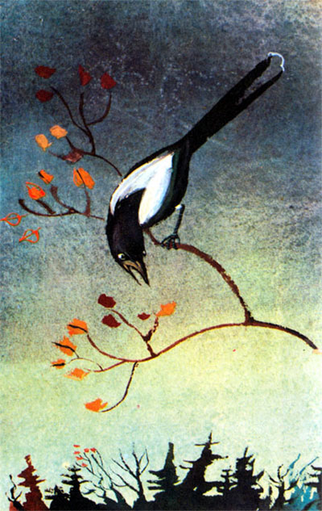
В это время Глухарь увидел Сороку-длиннохвостку.
-Эй, белобока! - закричал Глухарь. - Поди-ка сюда, посмотри-ка на меня хорошенько со стороны.
Сорока запрыгала вокруг осины, полядела на Глухаря со всех сторон и пожала крыльями.
- Ничего такого особенного не вижу.
- Эх ты, глупая, - повысил голос Глухарь. - Неужто ты не видишь, какая я огромная и сильная птица?
- Это-то я давно знаю, - застрекотала Сорока, - люди всегда говорят, что глухарь - птица красивая. У каждого охотника в переднем углу ваши хвосты веером прибиты.
- Ты, болтушка, не разбираешься, - заорал Глухарь. - Это из уважения ко мне, как к хану птиц, люди наши хвосты на стенку прибивают! Лети теперь на все четыре стороны. Скажи всем птицам, чтобы ко мне с дарами явились. А поблизости я сам по гнёздам пошарю...
Сорока улетела, а Глухарь спрыгнул с осины и пошёл по кустам и по веткам. Маленькие птички в страхе бросились прочь.
- Вот, знайте, знайте, что я теперь ваш хан! - кричал Глухарь, ломая чужие гнёзда, а сам на небо посматривал.
Немного времени прошло, поглядел Глухарь, а над лесом птицы тучей поднялись и к нему летят. Обрадовался Глухарь и поскорее сел на самую вершину ели. Голову гордо поднял, как и подобает хану.
Что такое? Слышит Глухарь: шум, свист кругом.
- Злодей! Разоритель!
- Я ваш хан! - закричал Глухарь и веером распустил хвост.
- Разбойник ты! Наши гнёзда разоряешь! - зашумели ласточки, скворцы и чижи. - Ты думаешь, раз ты большой и сильный, так тебе всё можно?!
Растерялся Глухарь, что сказать - не знает. А птицы окружили его, щиплют, клюют, крыльями бьют.
- Не хотим такого хана! - кричат. - У тебя только хвост красивый, а душа недобрая.
Бросились все вместе на Глухаря, стащили его с вершины и начали расправу чинить.
- Будешь ещё худо делать? Будешь ещё ханом над нами становиться, гнёзда наши разорять?
Заплакал Глухарь:
- Простите меня. Всё это по глупости своей я сделал...
А сам плачет, плачет... Так плакал, что даже глаза у него покраснели.
Побили птицы Глухаря и отпустили его в лес.
И сейчас Глухарь в лесу живёт. Но только с тех пор у него вокруг глаз краснота так и осталась.
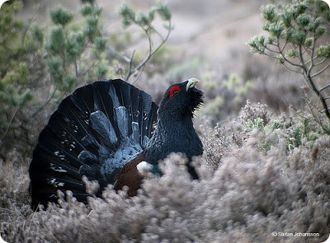
Шорская сказка в переводе Софрона Тотыша
(Сборник "Сказки Шапкая")

Лось и Лягушка
Давно это было. Молодой Лось на бегах всех зверей в тайге обогнал и поэтому загордился. Перестал со зверями дружить, недостойными себя стал их считать.
Однажды, гордо подняв голову с разлапистыми рогами. шёл он по лесу, легко перепрыгивая через пни и валежины. Ему хотелось показать себя всем жителям края.
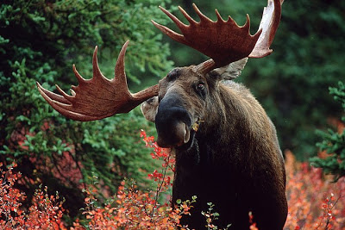
Вдруг он увидел: на большом камне лежит кто-то зелёный.
- Почему у тебя спина такая шершавая? - спросил Лось.
- На войне была, шесть лет пушку на спине таскала, - ответила Лягушка.
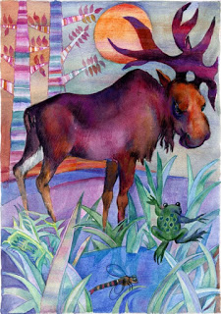
- А почему у тебя задние ноги такие длинные?
- Я в молодости на скакуне седоком была.
- Может, ты и сама бегать умеешь?
- Могу, - смело ответила Лягушка.
- Наверное, ты и меня можешь обогнать? Давай побежим вокруг этой тайги.
- Согласна, - сказала Лягушка. - Только через месяц. Мне надо малость ноги размять. Давно не бегала.
Договорились Лось и Лягушка и разошлись.
Как только Лось ушёл, Лягушка поскакала по тайге. Т всех остальных лягушек стала просить:
- Будет здесь бежать мимо Лось, так вы громко квакайте.
Тайга была большая, а Лягушка маленькая. Целый месяц ей пришлось вокруг тайги скакать.
Встали они рядом и побежали.
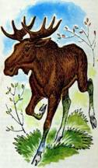Помчался Лось, как стрела из костяного лука, только ветер заиграл в рогах.
А Лягушка, сделав два-три прыжка, повернулась, залезла на свой камень и легла.
Мчится Лось по тайге, как пуля. На бегу кричит:
- Где ты, Лягушка?
А Лягушка ему отвечает впереди:
- Я здесь, догоняй!..
Ещё быстрее мчится Лось, опять спрашивает:
- А теперь ты где, Лягушка?
- Да вот, я впереди!
И сколько Лось ни бежал, Лягушка всё время впереди квакала.
Когда Лось добежал до места, откуда они бежать начали, Лягушка на камне лежала, лапкой обмахивалась.
- Ты уже здесь? - удивился Лось, задыхаясь от усталости.
- Я давно уже тут, - ответила Лягушка. - Рано, видно, зазнался ты, бегуном стал себя считать.
Лось от стыда голову опустил, на болото ушёл.
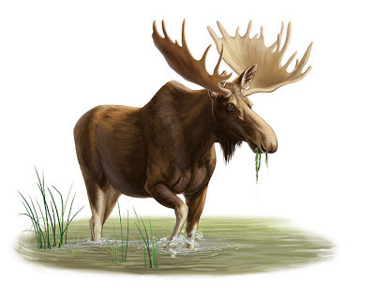
С тех пор много девяностолетий прошло. А лоси и сейчас на лягушек сердятся, разные дороги в тайге выбирают, не хотят вместе с лягушками бегать.
Шорская сказка в переводе Софрона Тотыша
(Сборник "Сказки Шапкая")

Сказка про бурундука
В конце лета это было. Уже запестрели большие таёжные цветы. Давно поспела малина, издалека стала видна красная смородина. А в кедровых шишках созревали крупные орехи.
Все таёжные жители запасались продуктами на долгую зиму. Красношёрстная Белочка, пробегая по склону бурундуковой горы, увидела вдруг: сидит себе Бурундук спокойно на пеньке и в ус не дует.
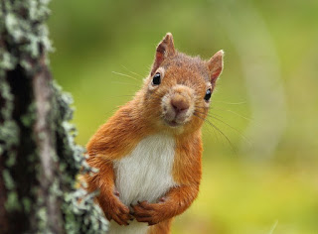
- Цок-цок! - удивилась Белочка. - Ты почему в такое страдное время сидишь и дремлешь?
- Ци! - улыбнулся Бурундук. - Когда сильно жарит солнышко, я всегда выхожу из норы и сажусь здесь.
- Цок-чек! Больной что ли?
- Цу! Нет, - ответил Бурундук. - Просто набираюсь тепла, чтобы зимой не мёрзнуть.
- Чек-цок! Какой толк от безделья? - сказала Белочка. - Давай лучше жиру наберёмся. Пойдём вон на тот кедр. Поднимемся на него и полакомимся сочными орехами!
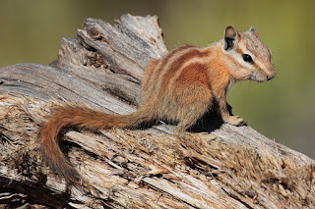
- Фу! Подниматься на такую высоту...- покачал головой Бурундук. - Оттуда как брякнешься и костей не соберёшь.
- Тогда побежим в грибовую долину, покушаем свежих опят.
- Ух! - вздрогнул тяжело полосатый. - Ножки заболят. Чего доброго, ещё споткнусь и изувечу лапки. На всю жизнь хромым останусь.
- Ну, раз так, вон совсем невысокие кусты смородины и малины, покушаем вкусных ягод.
- Ой! - застонал Бурундук. - Надо ягоды брать передними лапками. Попадёт заноза в лапку, заболею.
- Ну если так, поищем здесь, около кустов, землянику.
- Ух! Искать... - махнул лапками Бурундук, - глаза надо напрягать, что хорошего, если ослепну...Как тогда этот пенёк найду в жарские дни?
- Цок-цок, жарко сегодня, - сказала Белочка. - Пойдём к речке, искупаемся.
- Ох, шкурка моя отсыреет, простужусь и слягу. Тогда из норы не смогу выйти.
- А что ты так всего боишься? - наконец спросила Белочка.
- А чтобы не принести горя матери, - сказал Бурундук. - Она у меня старенькая, меня с большим трудом вырастила. Боится всё, чтобы со мной плохого не случилось. Всё она сама делает.
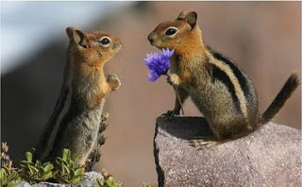
Любимой маме!
Шорская сказка в переводе Софрона Тотыша
(Сборник "Сказки Шапкая")

Этапы изготовления куклы
Изготовление головы куклы.
1. Для изготовления головы куклы необходимы следующие материалы: фом телесного цвета 2мм, молды, атласная лента шоколадного цвета 5мм- 25 метров, пенопластовый шарик 9мм, мелкие пенопластовые шарики 2мм.
2. Нагреваем фом на утюге и быстро кладем между молдами.
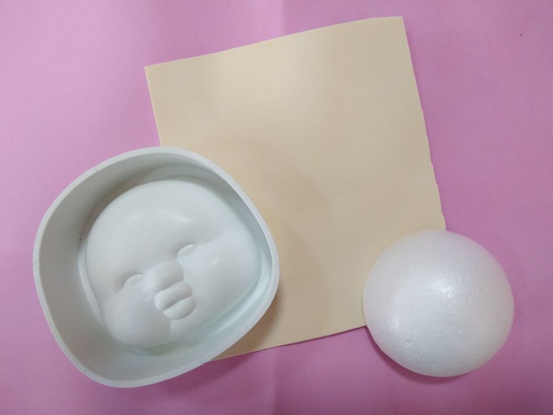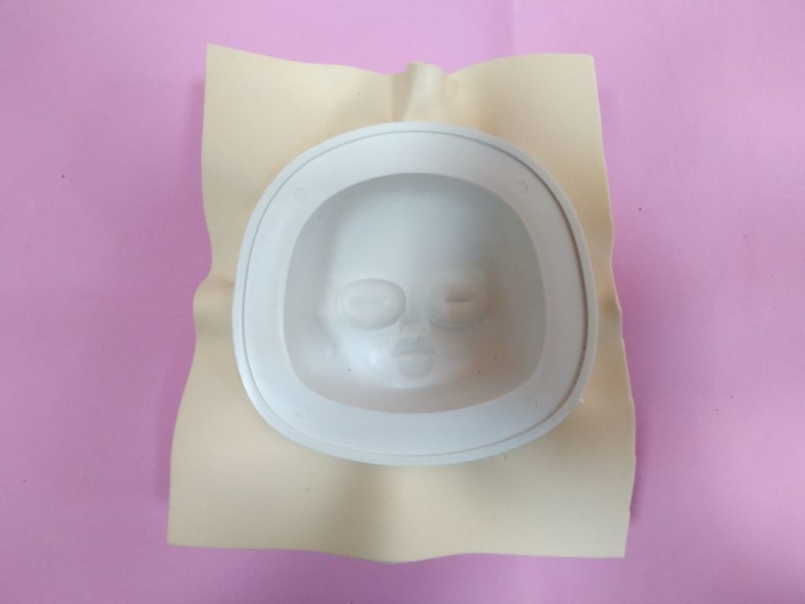
3.Получается вот такая форма.
4.У формы обрезаем края.

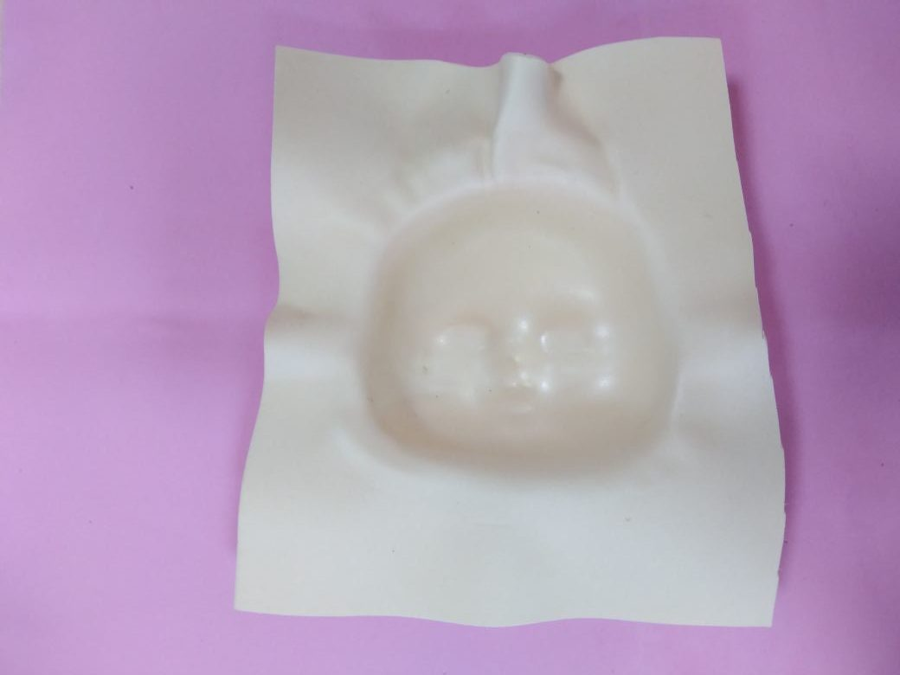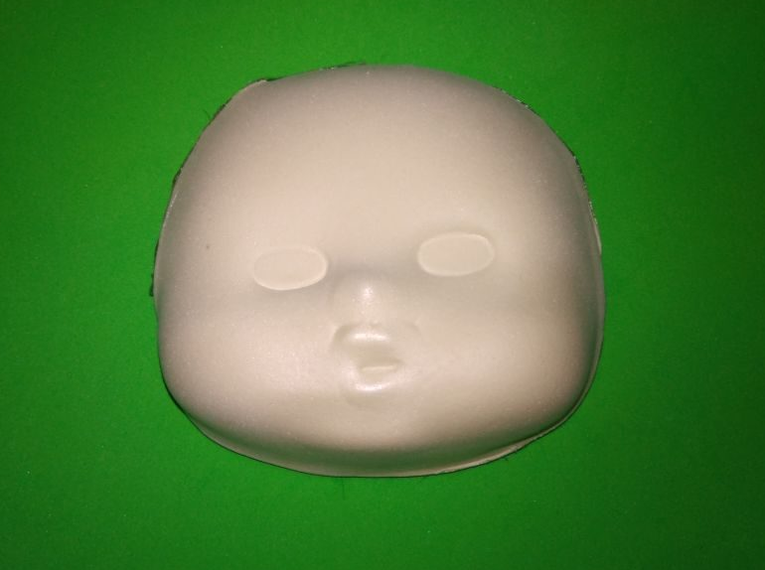
5.Вырезаем детали ушек, нагреваем их на утюге и приклеиваем к детали головы.
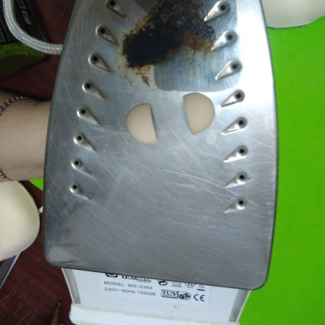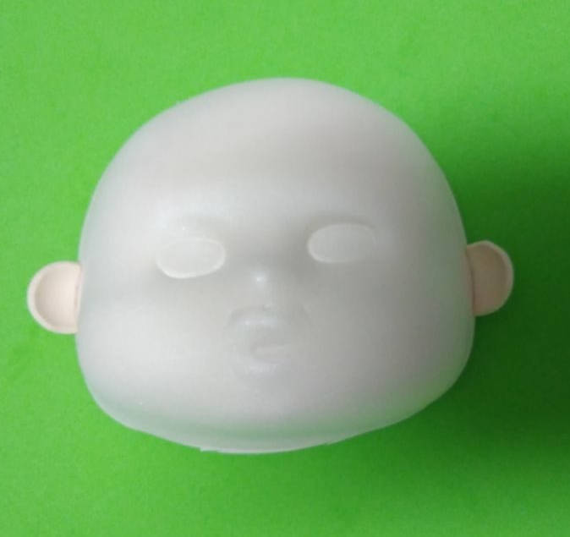
6. В полую часть головы насыпаем мелкие пенопластовые шарики. Заклеиваем её фомом и приклеиваем пенопластовый полушар.
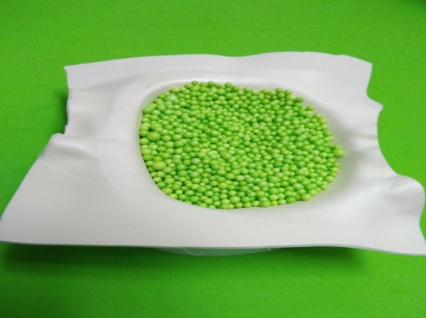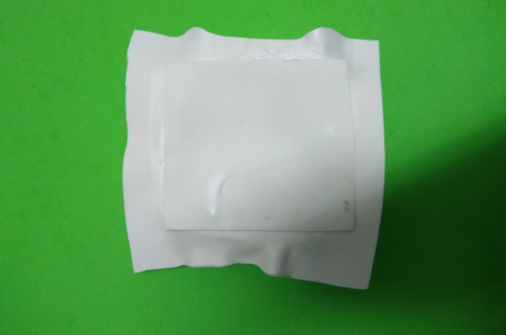
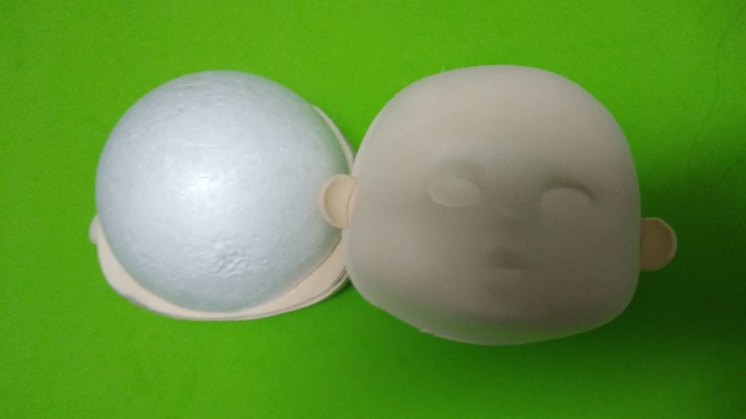
7. Акриловыми красками рисуем кукле лицо.
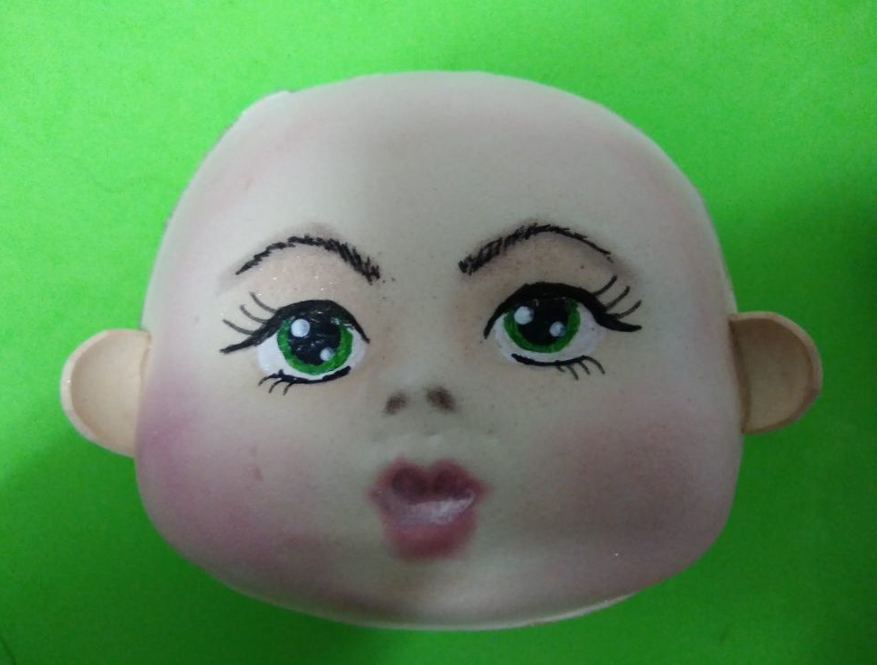
8. Для изготовления волос, взяли атласную ленту, разрезали на примерную длину волос и распустили.
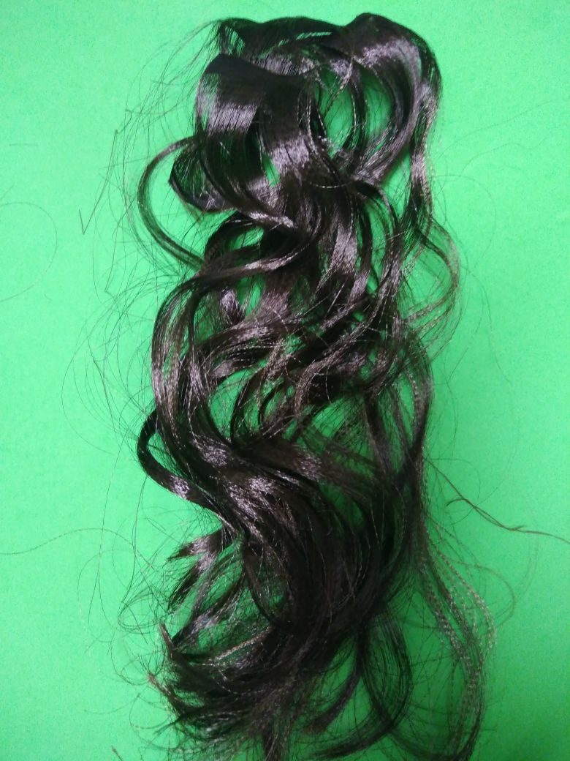
9.Волосы клеим по кругу пенопластового шара.
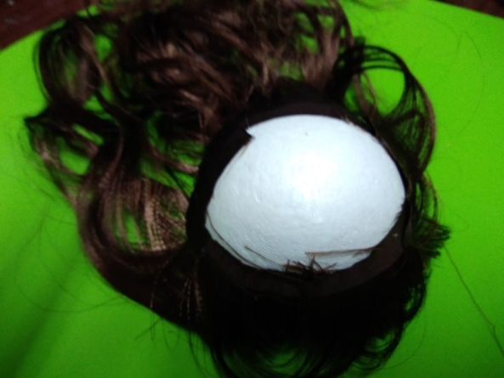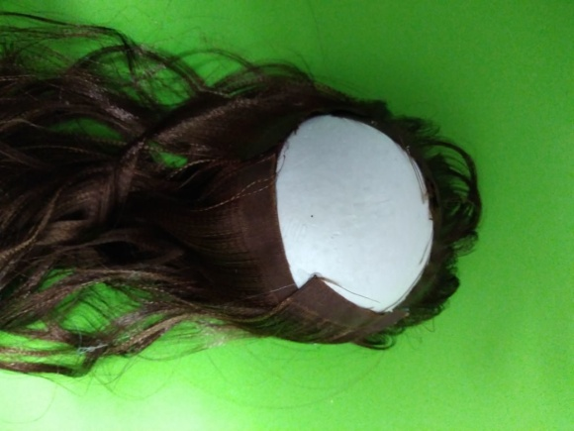
10. Деталь головы куклы готова.
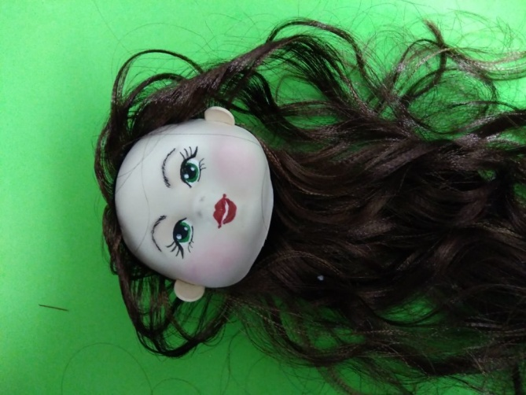
Изготовление деталей рук.
Для изготовления деталей рук необходима проволока и фом телесного цвета.
1.Приклеиваем проволоку и, проклеивая клеем, скручиваем трубочкой.
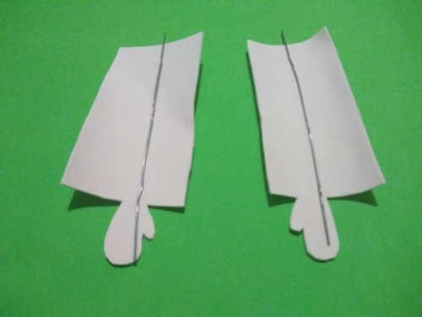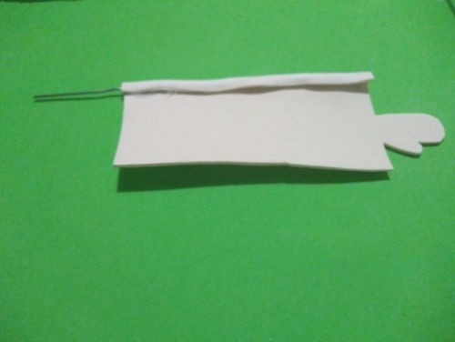
2. Склеиваем руки симметрично
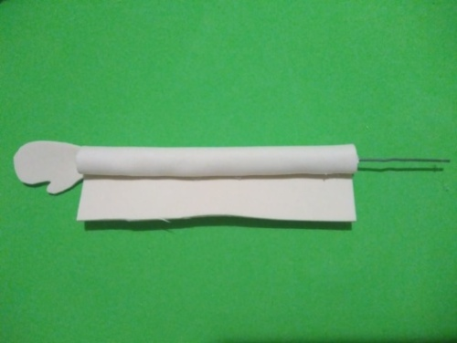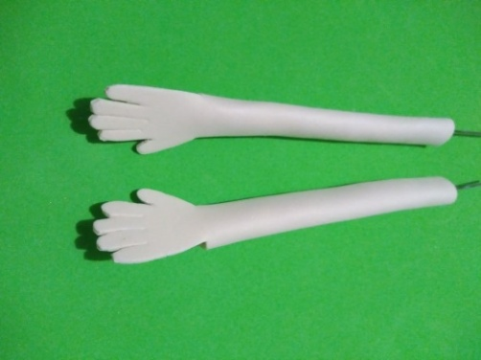
3. Обклеиваем руки деталями рукава.
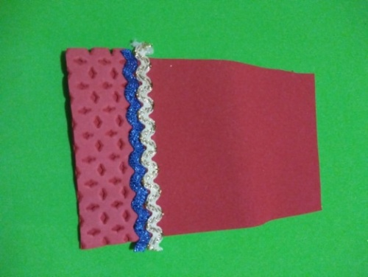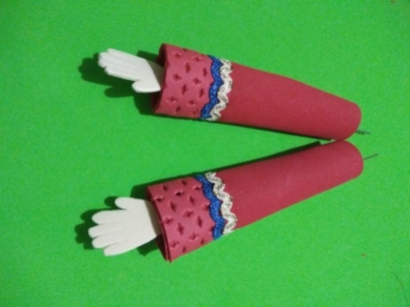
4. Придаём форму на утюге.
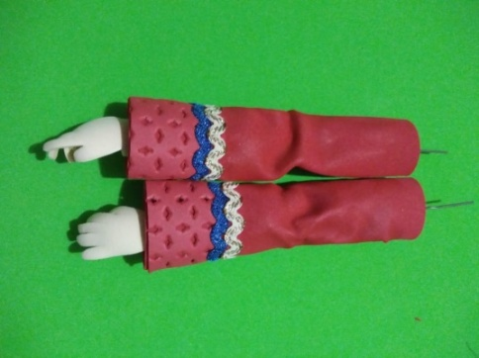
Изготовление деталей обуви.
Для изготовления обуви необходимо: 4 пенопластовых шарика 4мм, 2 гайки, кожа, тесьма для отделки.
1.Берем 2 пенопластовых шарика, подрезаем с боков и склеиваем
.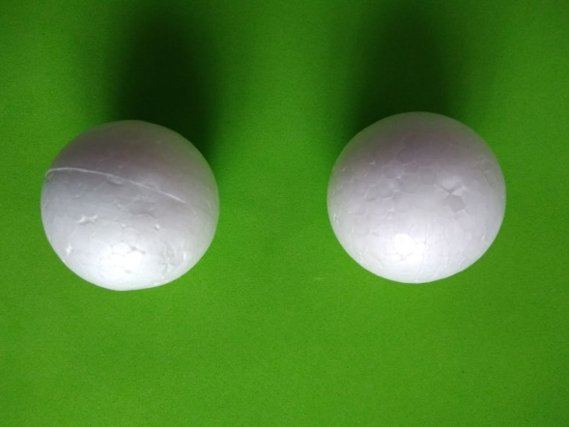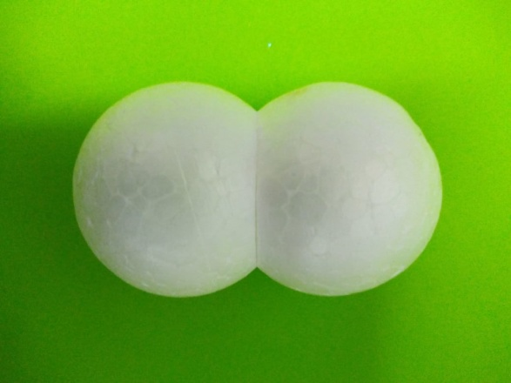
2. Срезаем подошву.
3. В одной части делаем углубление, и вклеиваем гайку.
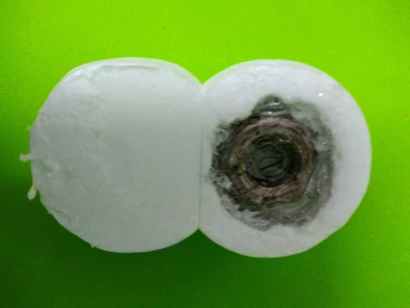
4.Вырезаем детали обуви.
5. Обклеиваем заготовку.
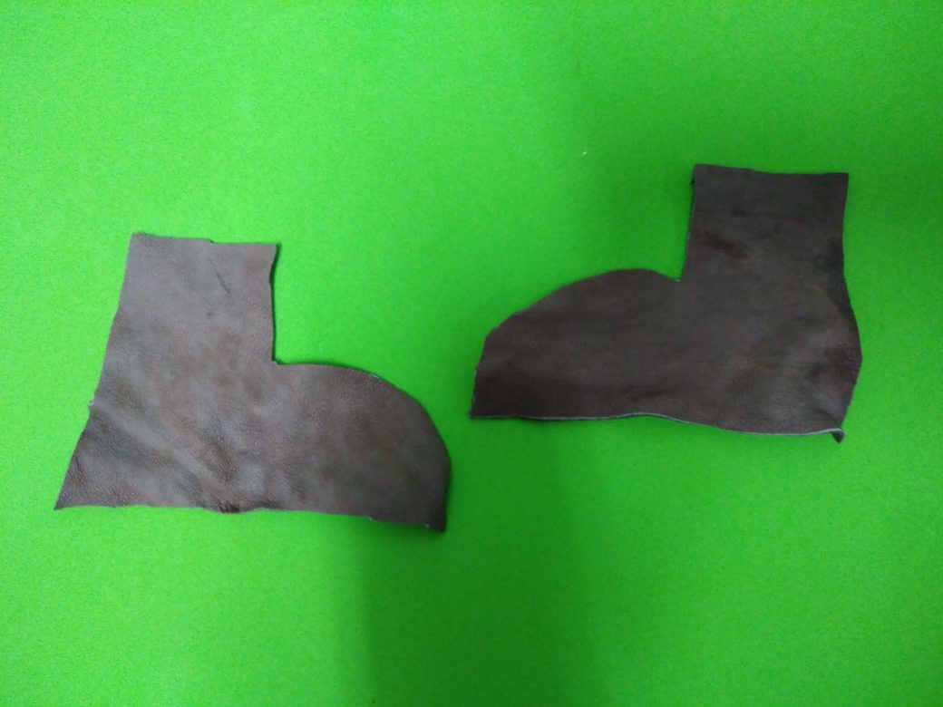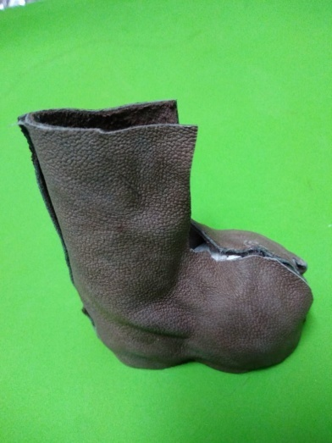
6. Наклеиваем детали оформления.
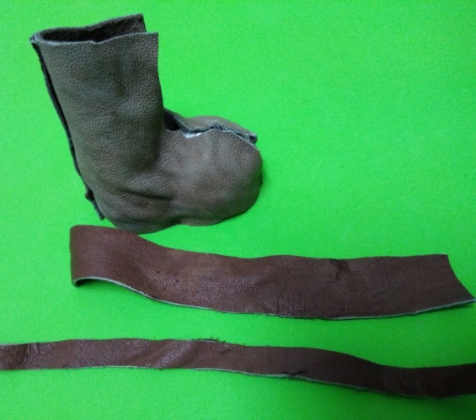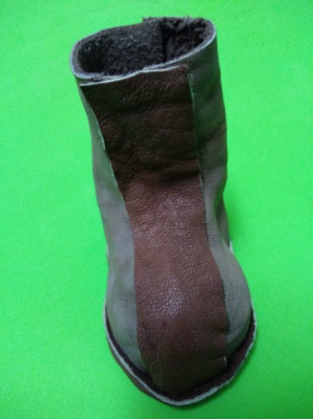

Изготовление деталей ног аналогично изготовлению деталей рук.
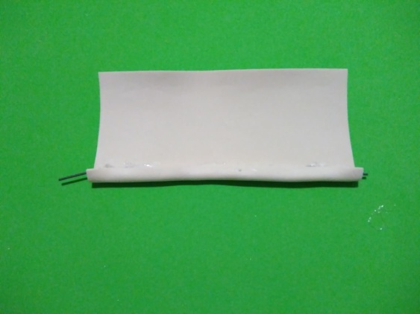
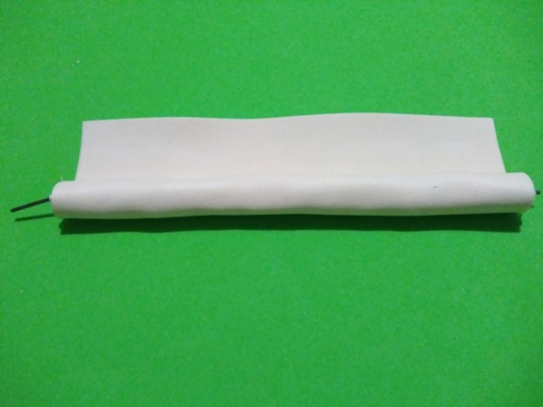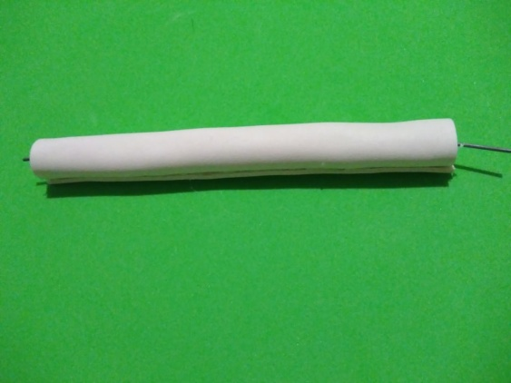
Детали ног готовы.
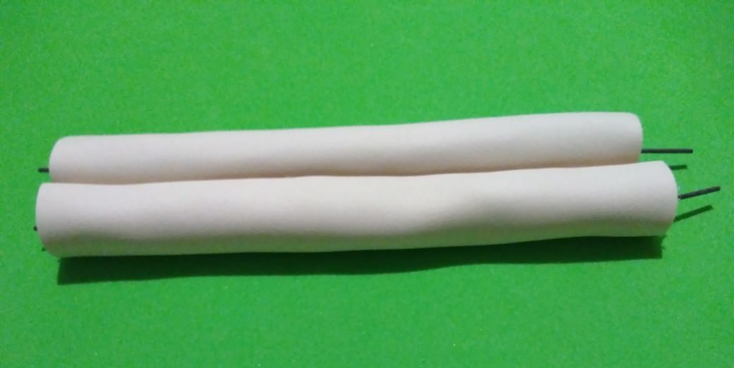
Изготовление туловища.
Для изготовления детали туловища необходимо: полушар 9 мм и фом телесного цвета 2 мм.
1.Выкраиваем деталь туловища и обтягиваем вокруг полушара.
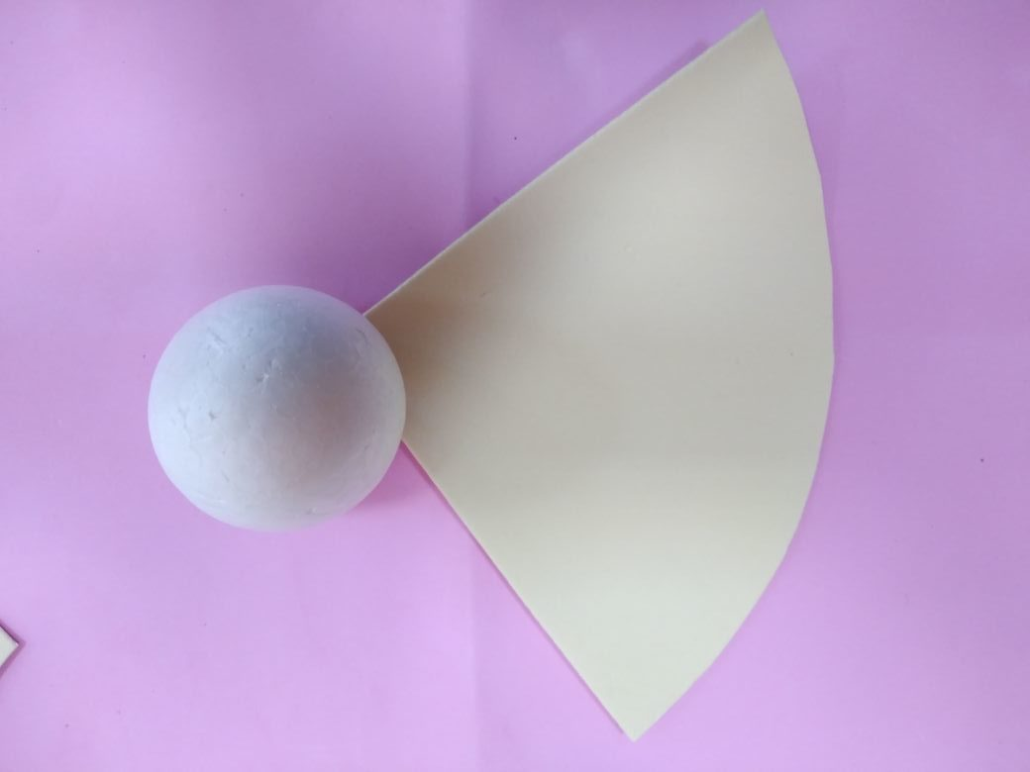
2 Обтягиваем низ пенопластового полушара, красным фомом.
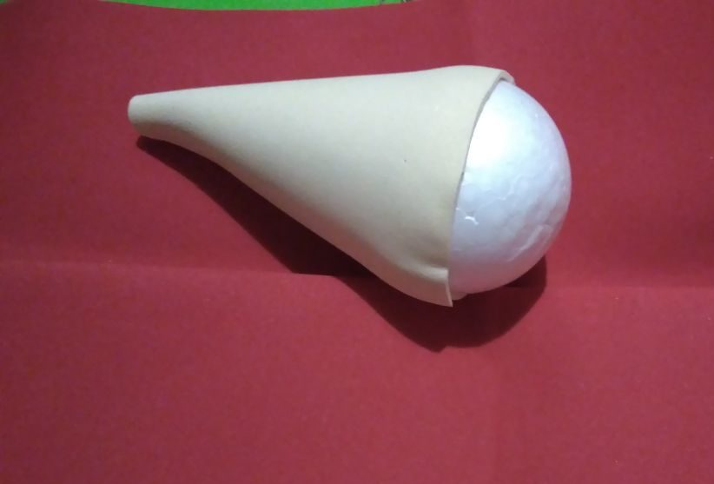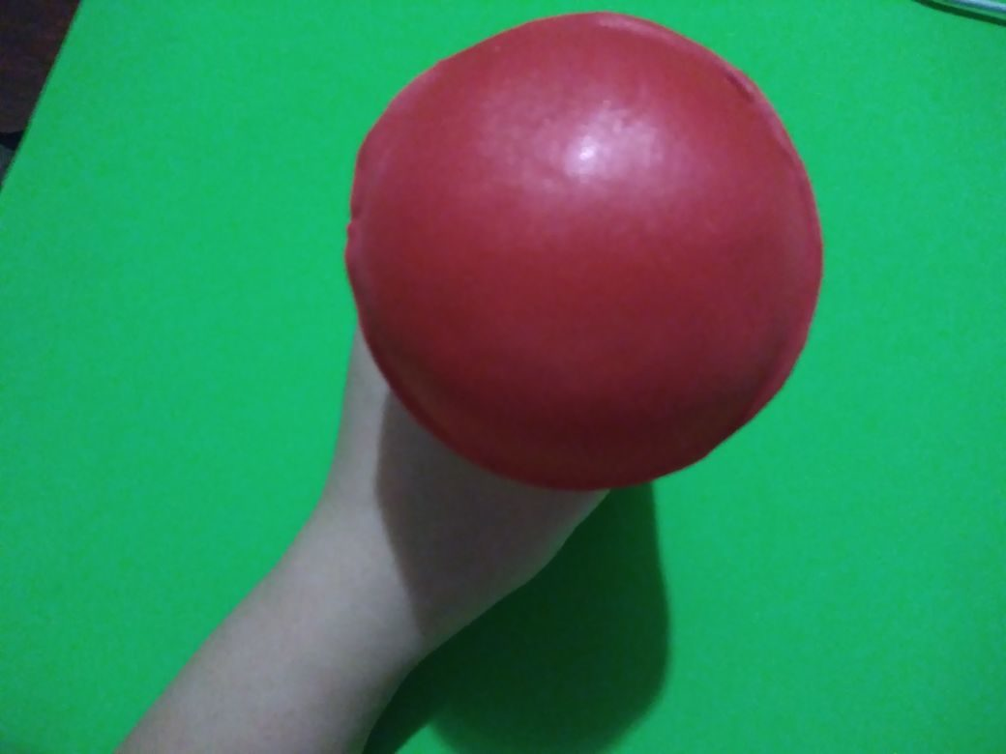
Соединяем деталь туловища с деталями ног и обувью.
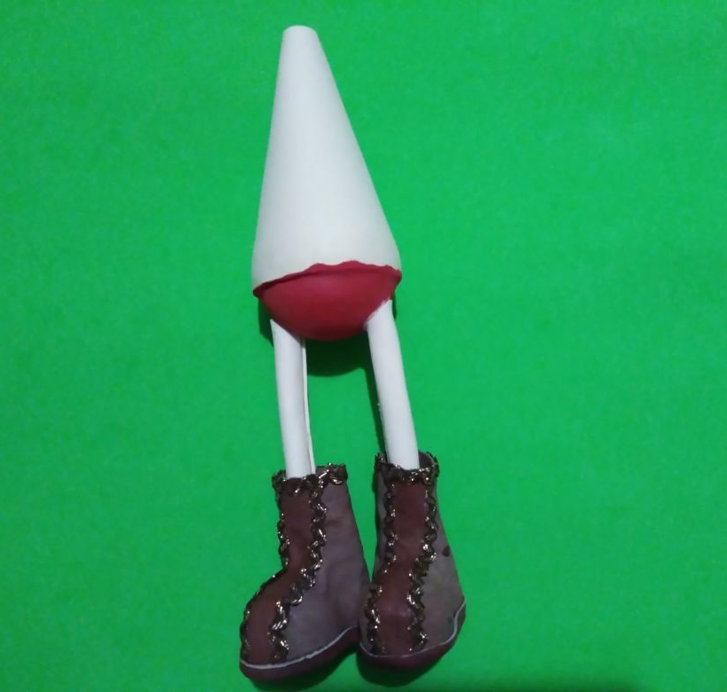

Изготовление платья для куклы.
1.Начинаем с орнамента.
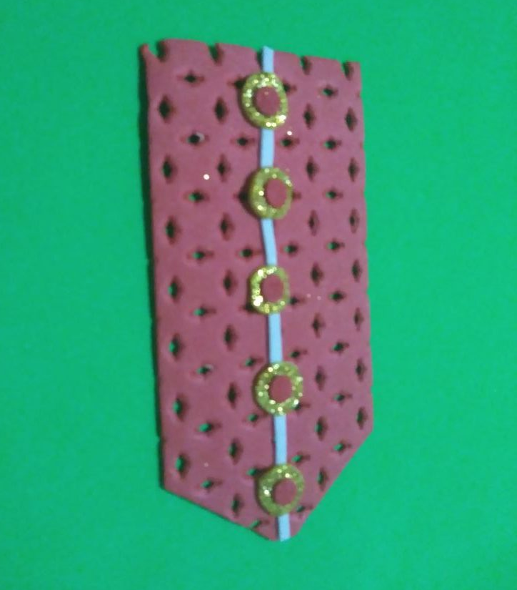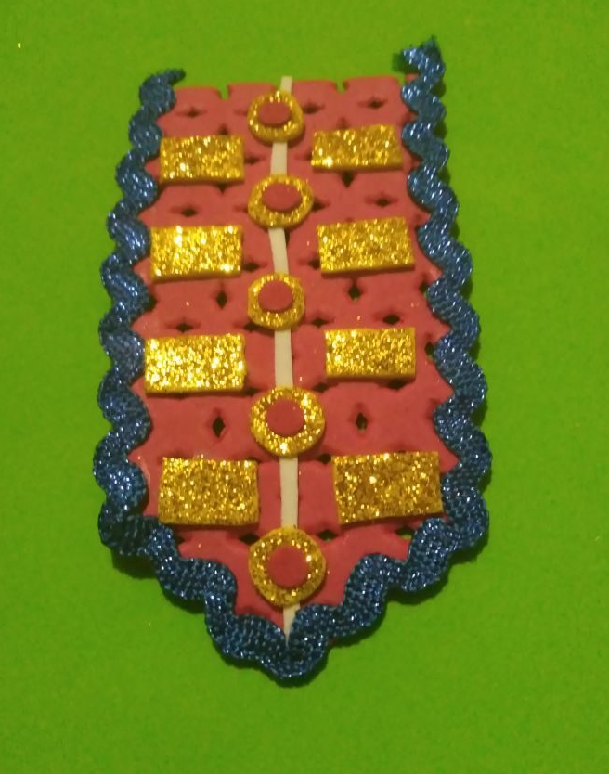
2.Выкраиваем деталь платья и украшаем его
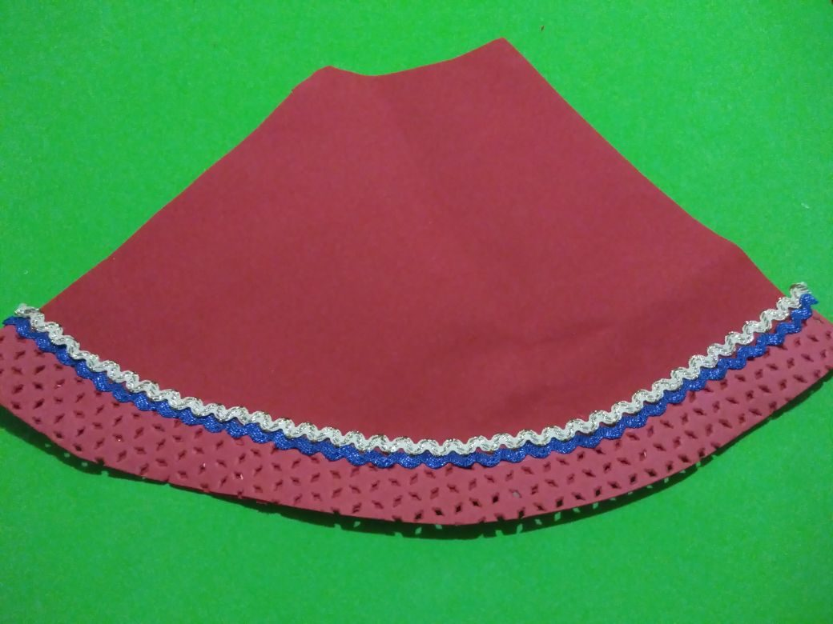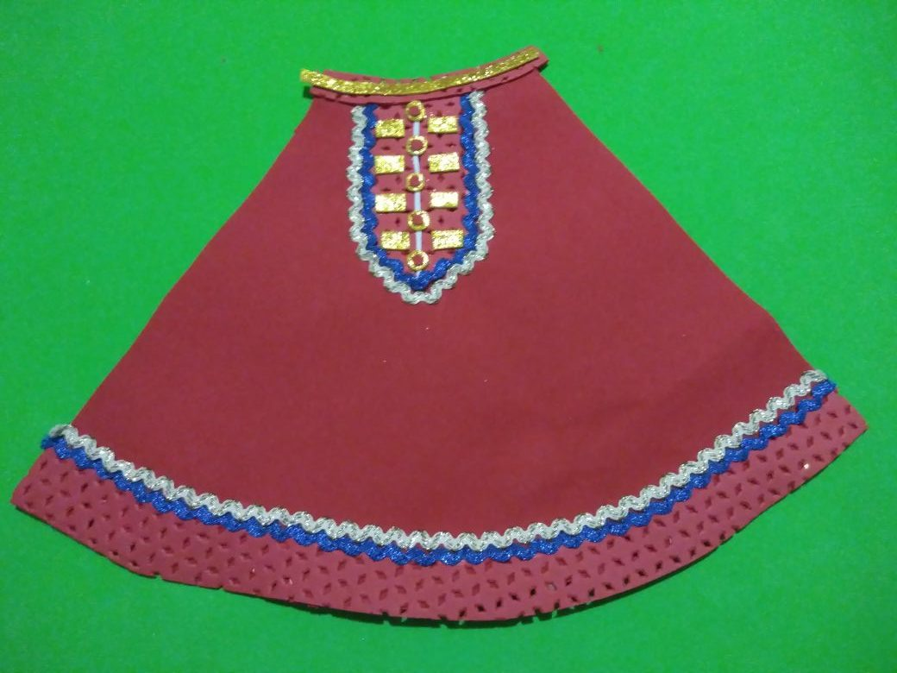
Надеваем деталь платья на туловище и прикрепляем руки.
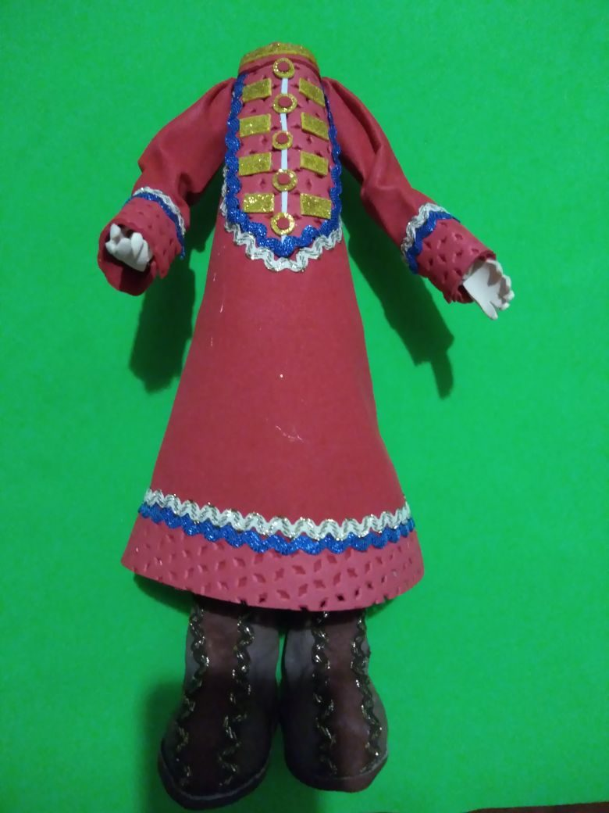
Прикрепляем деталь головы и кукла готова!
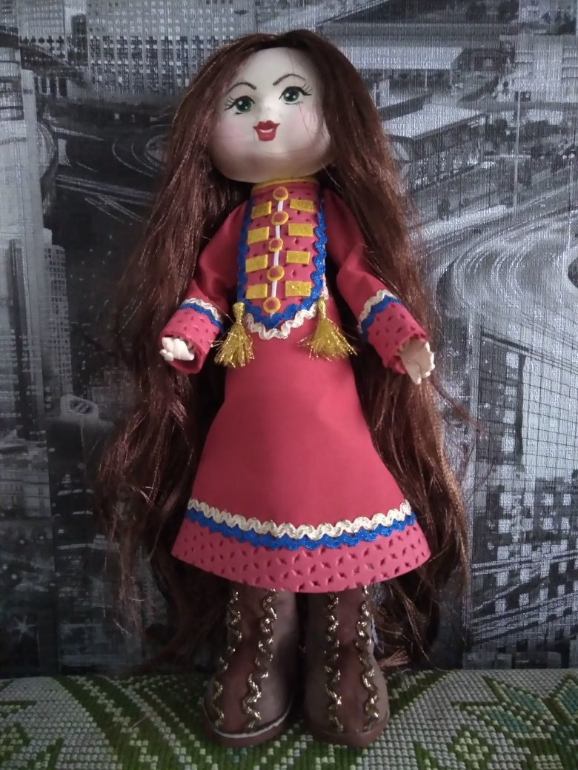

Изготовление накосника.
Важное значение во внешнем виде женщин имела прическа. Женский костюм оживлялся украшениями, По изученным материалам сначала я сделала эскизукрашения на волосы – накосника, затем выполнила его в материале.
Используемые материалы: капроновая нить, кожа, металлические колечки, бусины, раковины каури, автоматическая заколка.
1. На колечки закрепляем нить и набираем бусины.
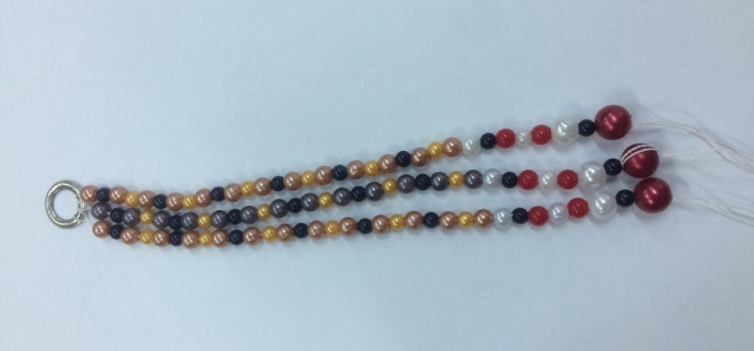
2. Из кожи вырезаем необходимые детали и собираем верхнюю часть украшения на автоматическую заколку.
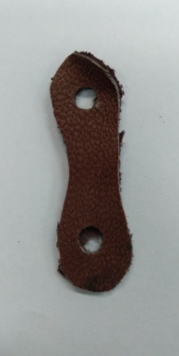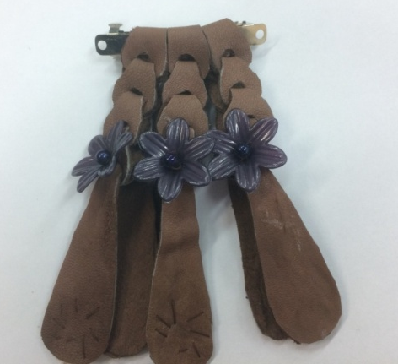
3. Пришиваем колечки к деталям из кожи.
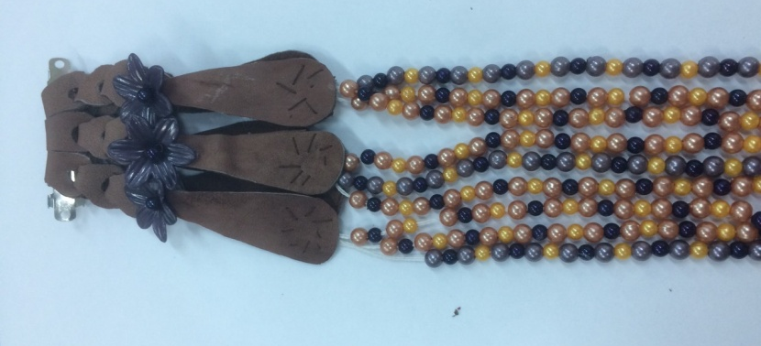
4. Делаем пробойником отверстия по краю деталей, приклеиваем колечки на нижнюю деталь и соединяем вместес помощью оплетки кожаным шнуром.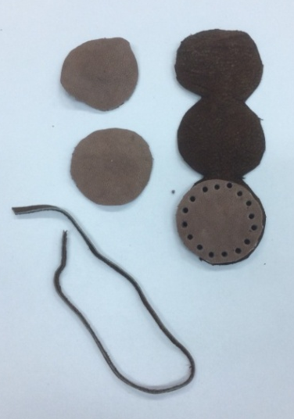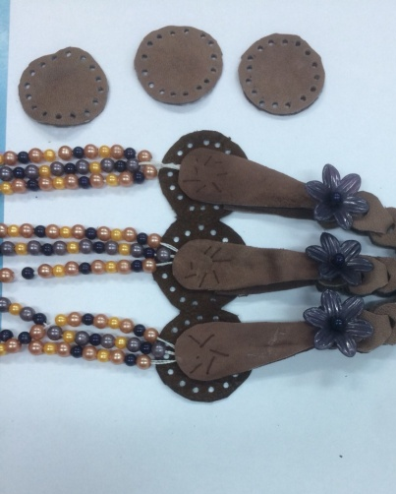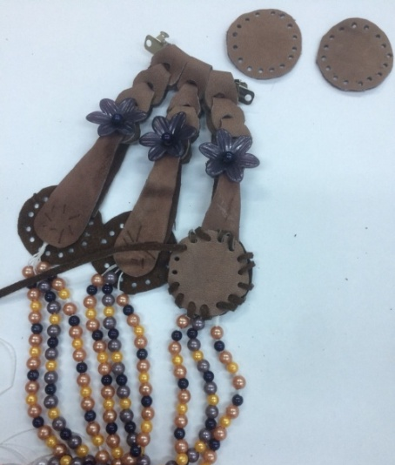
5. Прикрепляем на концах нитей из бусин ракушки каури.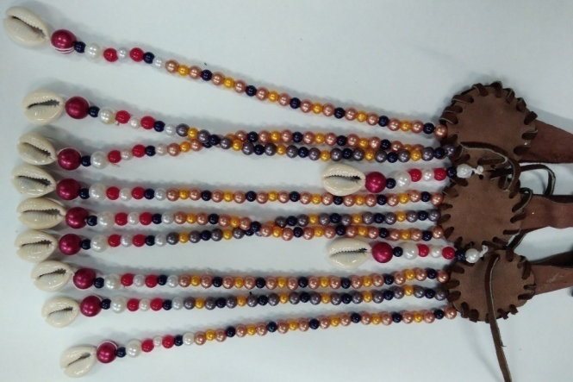
6. Украшаем верхнюю часть накосника бусинами, стразами. Заплетаем кукле три косы. Прикрепляем украшение на центральную косу.
